**INFORME DE LA COMISIÓN DE HACIENDA** recaído en el proyecto de ley, en segundo trámite constitucional, que reajusta el monto del ingreso mínimo mensual, la asignación familiar y maternal, el subsidio único familiar, y modifica otras leyes que indica.

[**BOLETÍN Nº 17.508-05.**](http://www.senado.cl/appsenado/templates/tramitacion/index.php?boletin_ini=17508-05)

**Objetivos** **/** **Constancias** **/** **Normas de Quórum Especial** **(no tiene) /** **Consulta Excma. Corte Suprema** **(no hubo) /** **Asistencia** **/** **Antecedentes de Hecho** **/** **Aspectos centrales del debate** **/** **Discusión en General** **/** **Discusión en particular** **/** **Informe Financiero** **/** **Modificaciones** **/** **Texto** **/** **Acordado** **/** **Resumen Ejecutivo****.**

**HONORABLE SENADO:**

La Comisión de Hacienda tiene el honor de informar el proyecto de ley de la referencia, iniciado en Mensaje de Su Excelencia el Presidente de la República, señor Gabriel Boric Font, con urgencia calificada de “discusión inmediata”.

Se hace presente que, de acuerdo a lo dispuesto en el artículo 127 del Reglamento de la Corporación, la Comisión discutió en general y en particular esta iniciativa de ley, por tratarse de un proyecto con urgencia calificada de discusión inmediata.

- - -

**OBJETIVOS DEL PROYECTO**

Reajustar el monto del ingreso mínimo mensual, así como de la asignación familiar y maternal y del subsidio familiar. Asimismo, establecer un subsidio temporal de carácter mensual a los empleadores, para el caso en que la variación en el monto del salario mínimo, a partir de enero de 2026, sea superior a la inflación efectiva del año 2025.

Incrementar los recursos del Fondo de Estabilización de Precios del Petróleo (FEPP) a fin de estabilizar el precio del kerosene doméstico.

- - -

**CONSTANCIAS**

**-** **Normas de quórum especial****:** No tiene.

**-** **Consulta a la Excma. Corte Suprema****:** No hubo.

- - -

**ASISTENCIA**

**- Senadores y Diputados no integrantes de la Comisión:** Honorables Senadores señores Edwards y Kuschel.

**- Representantes del Ejecutivo e invitados:**

Del Ministerio de Hacienda, el Ministro, señor Mario Marcel; la Subsecretaria, señora Heidi Berner; la Coordinadora Legislativa, señora Consuelo Fernández; la Coordinadora Macroeconómica, señora Pilar Díaz, y los asesores macroeconómicos, señores Sebastián González y Sebastián Aravena.

Del Ministerio del Trabajo y Previsión Social, el Ministro, señor Giorgio Boccardo; el Subsecretario del Trabajo, señor Pablo Chacón, y las asesoras, señoras Vania Torrejón, María José San Martín, Silvana Guzmán y señor Andrés Bustamante.

Del Ministerio Secretaría General de la Presidencia, la Ministra, señora Macarena Lobos y los asesores, señora Marcia González y señor Héctor Correa.

**- Otros:**

La asesora del Honorable Senador Coloma, señora Carolina Infante.

Los asesores del Honorable Senador Galilea, señores Francisco Del Río y Gonzalo Vásquez.

Los asesores del Honorable Senador García, señora Valeria Gutiérrez y señor José Miguel Rey.

Los asesores del Honorable Senador Insulza, señora Lorena Escalona y Carlos Fernández.

El asesor del Honorable Senador Lagos, señor Reinaldo Monardes.

De la Fundación Jaime Guzmán, la Directora del Área Legislativa, señora Bárbara Bayolo.

De la Biblioteca del Congreso Nacional, el analista, señor Samuel Argüello.

- - -

**ANTECEDENTES DE HECHO**

Para el debido estudio de este proyecto de ley, se ha tenido en consideración el [Mensaje](https://tramitacion.senado.cl/appsenado/index.php?mo=tramitacion&ac=getDocto&iddocto=18153&tipodoc=mensaje_mocion) de Su Excelencia el señor Presidente de la República.

- - -

**ASPECTOS CENTRALES DEL DEBATE**

En la sesión en que se discutió la iniciativa legal, algunos miembros de la Comisión consultaron por los efectos del reajuste al salario mínimo en trabajadores que realizan actividades domésticas en los hogares.

Asimismo, se plantearon inquietudes acerca de los efectos del aumento del salario mínimo en el desempleo y en el trabajo informal.

Se planteó la inquietud acerca de los efectos en la actividad económica del país a propósito de la guerra comercial entre Estados Unidos y China.

Hubo preguntas acerca del incremento del polinomio de reajustabilidad de precios que regula el incremento de precios de los servicios de alimentación licitados por la Junta Nacional de Auxilio Escolar y Becas, en términos de la inclusión de esta materia en el articulado del proyecto de ley.

Se plantearon también críticas acerca de la creación del Observatorio de Ingresos y el Costo de la Vida de las personas que propone la iniciativa por cuanto significaría un incremento de la burocracia estatal y teniendo en cuenta además que actualmente existe un Consejo Superior Laboral que efectúe estudios sobre esas materias. También hubo cuestionamientos respecto de los criterios de asignación del Fondo de Formación Sindical y Relaciones Laborales Colaborativas

- - -

**DISCUSIÓN EN GENERAl**[1]

A.- Presentación del proyecto de ley por parte del Ejecutivo, y debate preliminar en la Comisión.

Al iniciar el estudio del proyecto de ley en informe, en **sesión de 27 de mayo de 2025**, la Comisión escuchó al **Ministro de Hacienda**, **señor Mario Marcel**, quien efectuó una [presentación](https://tramitacion.senado.cl/appsenado/index.php?mo=tramitacion&ac=getDocto&iddocto=22839&tipodoc=docto_comision), en formato ppt., del siguiente tenor:

**“PROYECTO DE LEY QUE REAJUSTA EL MONTO DEL INGRESO MÍNIMO MENSUAL, LA ASIGNACIÓN FAMILIAR Y MATERNAL, EL SUBSIDIO UNICO FAMILIAR Y MODIFICA OTRAS LEYES QUE INDICA**

**Contenidos**

1. Revisión de la investigación más reciente sobre impacto económico de salarios mínimos en el mundo y en Chile.

2. Contexto macroeconómico y mercado laboral.

3. Ingreso mínimo mensual, AF y SUF: situación actual. Funcionamiento y cobertura del salario mínimo 2023-2025.

4. Protocolo de Acuerdo CUT y Medidas MiPyme.

5. Contenidos del Proyecto de Ley.

**1.- Revisión de la investigación sobre impacto económico de salarios mínimos en el mundo y en Chile.**

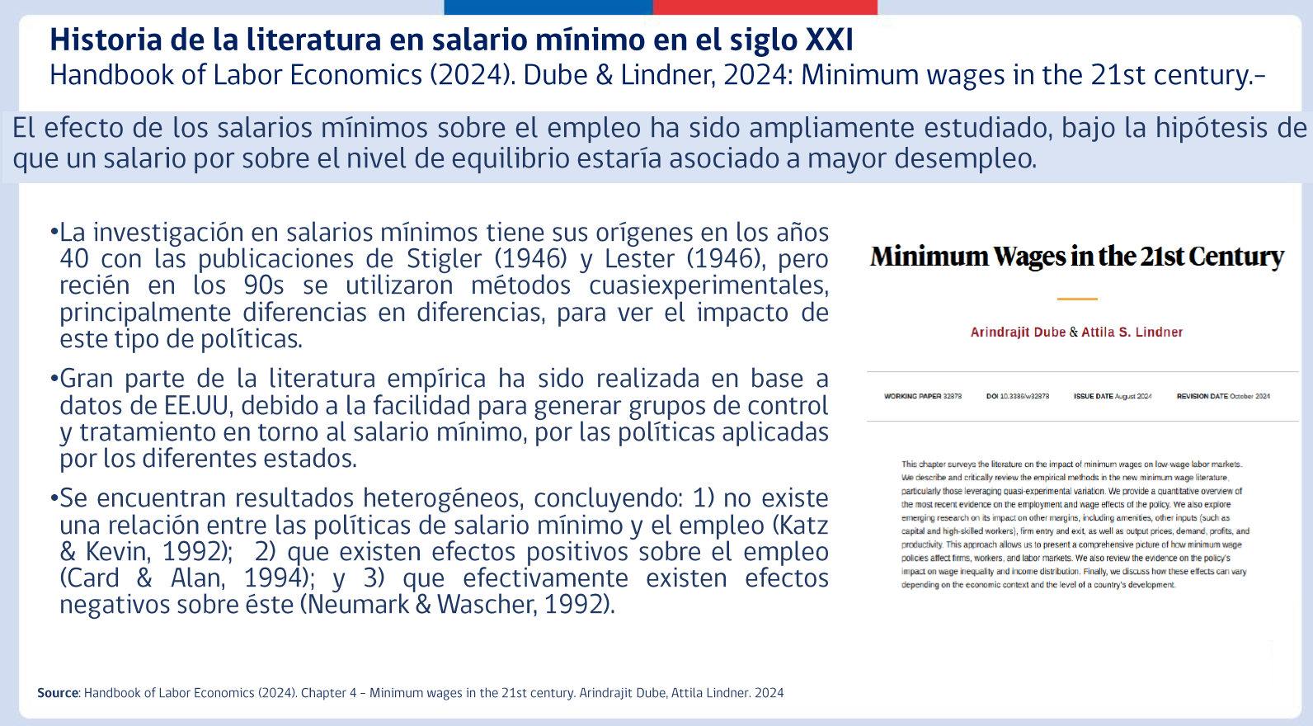

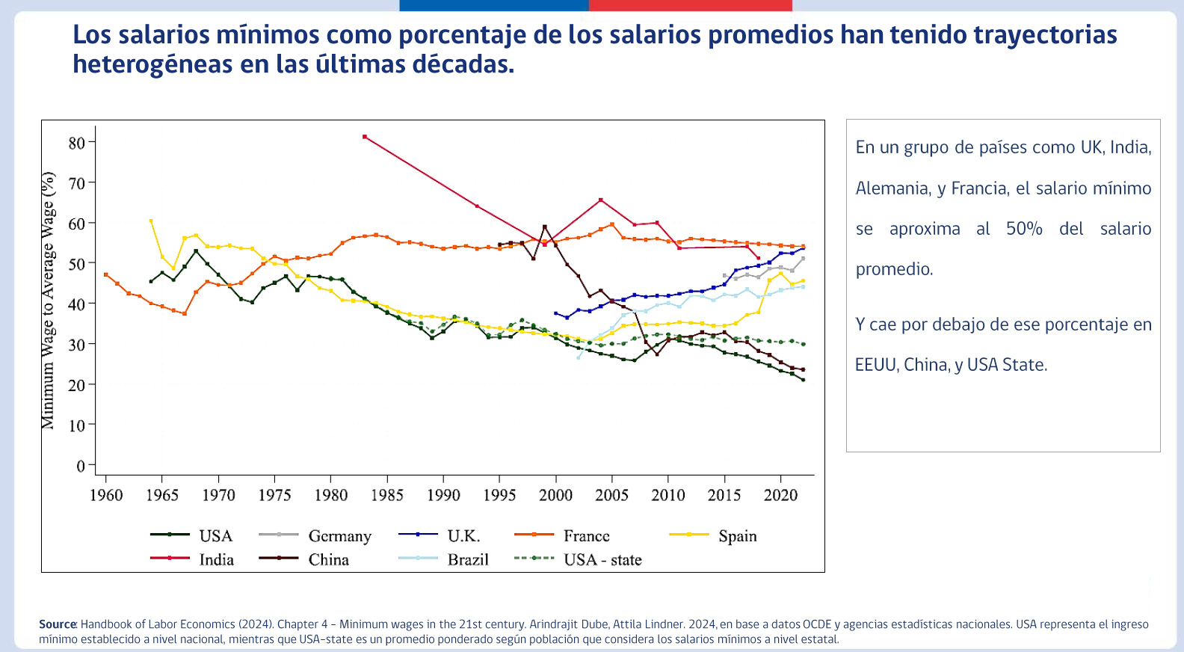

**De acuerdo con la OCDE, el FMI, y el Banco Mundial, los salarios mínimos sirven para reducir desigualdades y fomentar el empleo. Su uso se ha hecho más común y la literatura sobre el tema es más robusta**

• En la experiencia internacional, los salarios mínimos tienden a justificarse por razones de equidad, respecto de mercados del trabajo en los cuales los trabajadores de menores rentas no tienen poder de negociación, tienen una oferta de trabajo muy inelástica o donde los empleadores tienen poder monopsónico

• La literatura de salario mínimo ha realizado múltiples estimaciones mediante diferencias en diferencias utilizando datos de panel, conteniendo información desde los años 80s a la actualidad:

- Ello ha permitido estudiar múltiples alzas del salario mínimo para un periodo extendido de tiempo.

- Se considera un requisito de validez en este tipo de estudios que los grupos de control y tratamiento se comporten de manera similar en los periodos previos al alza del salario mínimo.

- Cengiz et al. (2019) y Dube & Linder (2024) han mostrado que este supuesto es de difícil cumplimiento cuando se analizan largos periodos de tiempo, pero que puede ser igualmente robusto medir las trayectorias en torno a los períodos de alzas.

• Dube & Lindner (2024) estudian la elasticidad salario-empleo utilizando una metodología de variables instrumentales, siendo la primera etapa la relación entre salario y cambios en el ingreso mínimo, y la segunda la relación entre empleo y salarios.

• A diferencia de publicaciones anteriores, su metodología se centra en los cambios en el empleo ocurridos en los periodos cercanos al alza del salario mínimo, y no en todos los periodos de la base de datos, lo que facilita el cumplimiento de los supuestos mencionados.

***Source****: Handbook of Labor Economics (2024). Chapter 4 - Minimum wages in the 21st century. Arindrajit Dube, Attila Lindner. 2024*

**Los resultados de la investigación del alza del IMM en diferentes estados de EE.UU. sugieren que no existe un efecto significativo sobre el empleo a nivel agregado.**

• Se analiza total 47 alzas de salario mínimo en diferentes estados de EE.UU entre los años 1998 y 2019, las que promedian 21%.

• Al analizar los efectos sobre el nivel de empleo en general, no se registran diferencias estadísticamente significativas producto de cambios en el salario mínimo.

• Asimismo, al analizar únicamente segmentos de la población que tienen mayor probabilidad de encontrarse afectos a políticas de ingreso mínimo (jóvenes o personas de menor nivel educacional), se observa solamente un efecto positivo sobre las remuneraciones de estos trabajadores, no así un efecto estadísticamente significativo sobre el empleo.

• Los autores también observan el número de empleos por debajo del nuevo salario mínimo de cada alza estudiada, y el número de empleos por sobre este. Encuentran que el número de empleos “perdidos” por debajo del nuevo salario mínimo equivale al número de empleos “nuevos” que se encuentran por sobre este. Ello significaría que no existió una pérdida de empleos a nivel agregado.

***Source****: Handbook of Labor Economics (2024). Chapter 4 - Minimum wages in the 21st century. Arindrajit Dube, Attila Lindner. 2024*

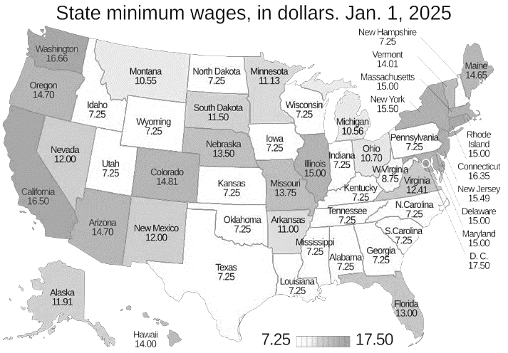

**Usando el número de empleos pre y post cambio del IMM, Dube & Lindner (2024) no encuentran efectos en aquellos empleos cercanos al nuevo ingreso mínimo establecido.**

• La figura muestra los cambios en el empleo para 138 cambios de salario mínimo a nivel de estado en EE.UU entre 1979 y 2016.

• Cada barra muestra el cambio porcentual en el número de empleos, según la diferencia del salario por hora y el nuevo salario mínimo establecido.

• Los periodos utilizados para calcular el cambio en el número de empleos corresponden al promedio de empleos en el año previo al cambio en el salario mínimo, y al promedio de los cinco años posteriores.

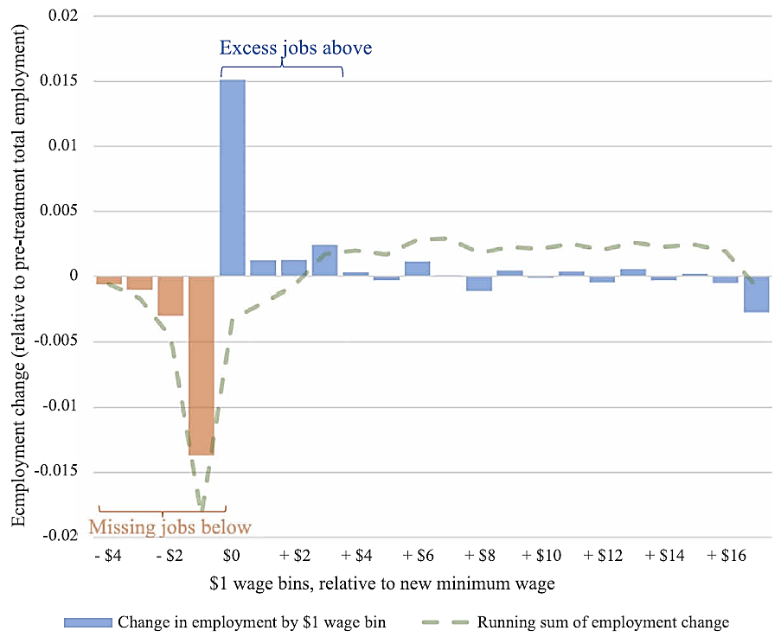

***Source****: Handbook of Labor Economics (2024). Chapter 4 - Minimum wages in the 21st century. Arindrajit Dube, Attila Lindner. 2024, en base a Cengiz et al., (2019).*

**Para Chile, la evidencia reciente recalca algunas características del mercado laboral que mitigarían los efectos del salario mínimo en el empleo**

• Navarro y Tejada (2022) muestran atributos del mercado laboral en Chile que reducen las fricciones de búsqueda de empleo, pudiendo mitigar el efecto del salario mínimo en el empleo

• Sanchez, Finot y Villena (2022) destacan la baja elasticidad de la oferta de trabajo de las mujeres en Chile, con lo que se podría amplificar el poder monopsónico en las empresas que las contratan. Cuando el poder monopsónico de las empresas es grande, los salarios mínimos afectan menos la eficiencia

• De Gregorio y Taboada (2024) argumentan que el sueldo promedio en Chile es significativamente más alto de lo que se muestra en encuestas CASEN (subdeclaraciones de ingresos más altos). Tomando esas conclusiones, el ratio entre el sueldo mínimo y el sueldo promedio (Kaitz index), sería más acotado de lo que comúnmente se mide en encuestas

• Albagli, Canales, Syverson, Tapia y Wlasiuk (2025) muestran que una fracción relevante de trabajadores se cambian a empleos en firmas con menor productividad de la que tenían antes

***Nota****:*

*Navarro, L. and Tejada, M.M., 2022. Does public sector employment buffer the minimum wage effects?. Review of Economic Dynamics, 43, pp.168-196.*

*Sánchez, R., Finot, J. and Villena, M.G., 2022. Gender wage gap and firm market power: evidence from Chile. Applied Economics, 54(18), pp.2109-2121.*

*de Gregorio Rebeco, J. and Taboada, M., 2024. Median labor income in Chile revised: insights from distributional national accounts. Estudios de economía, 51(2), pp.483-537. Documento de Trabajo del Banco Central*

*Albagli, E., Canales, M., Syverson, C., Tapia, M. and Wlasiuk, J., 2025. Productivity Growth and Workers’ Job Transitions: Evidence from Census Microdata. The Economic Journal, 135(666), pp.405-429.*

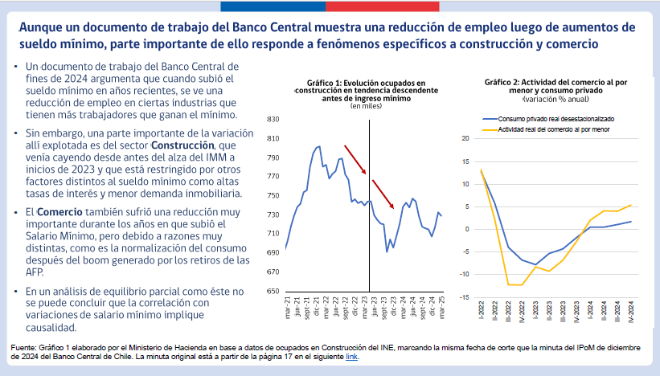

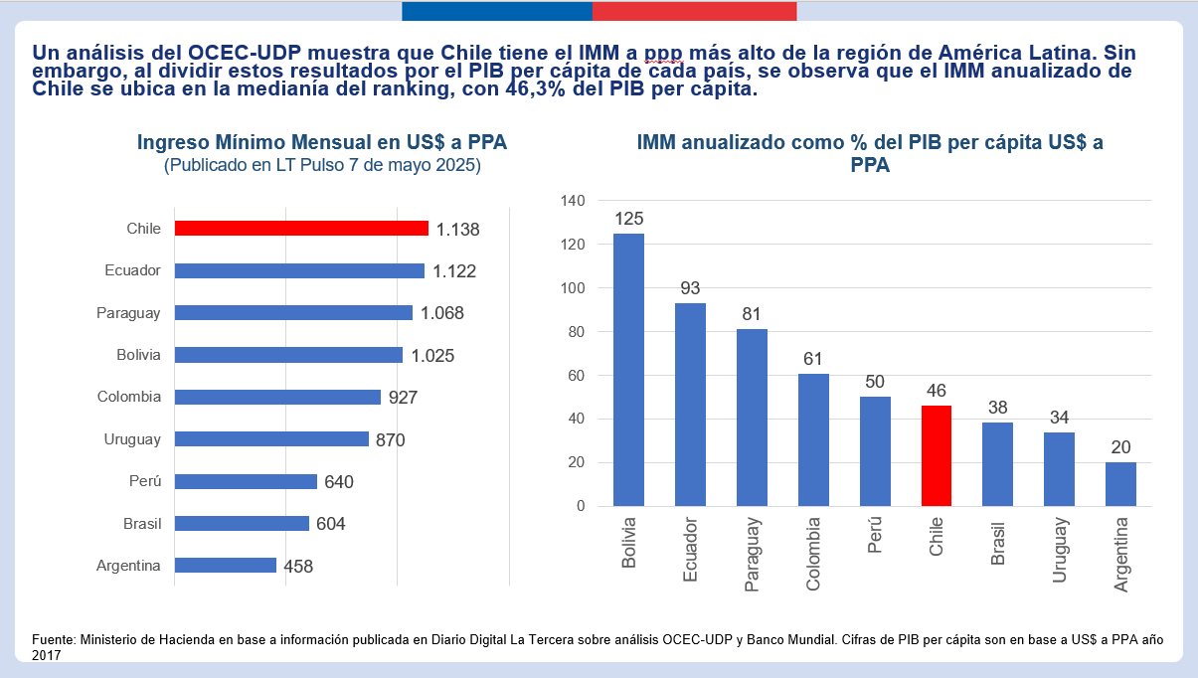

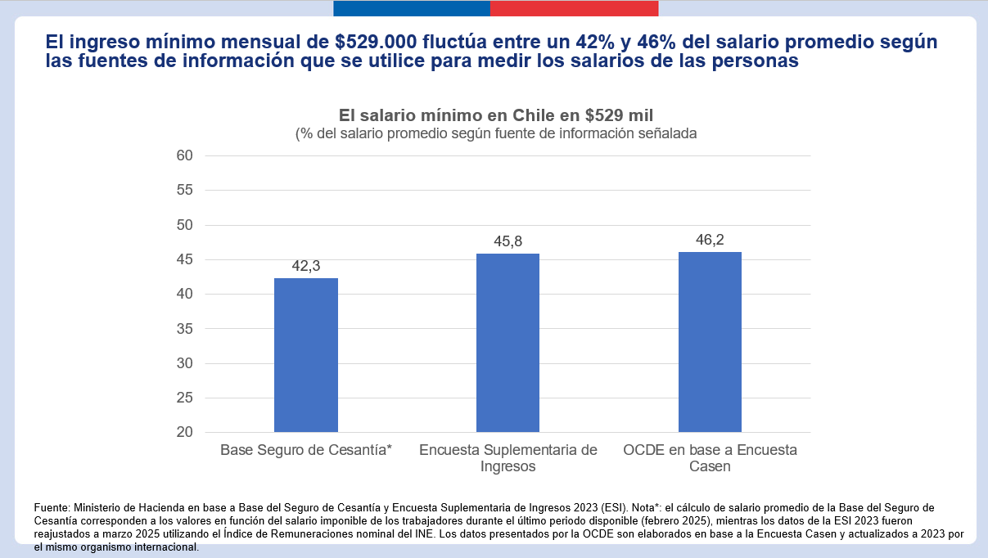

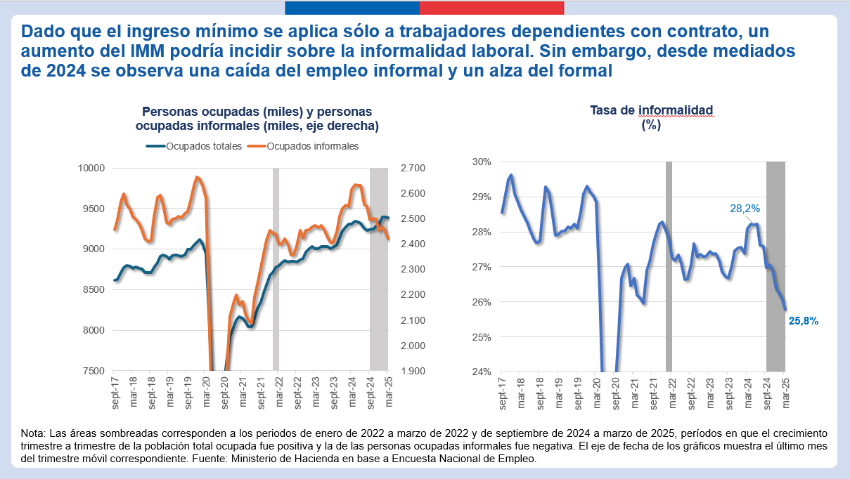

**Concluyendo respecto de la evidencia sobre los efectos del salario mínimo:**

• Los ingresos mínimos legales buscan generar un efecto distributivo en favor de los trabajadores de menores rentas.

• La efectividad de tal instrumento depende de la existencia de márgenes de ajuste derivados de un desequilibrio en el poder de trabajadores y empleadores en la determinación de remuneraciones.

• Dicho desequilibrio incide, a la vez, sobre el empleo en los sectores afectados.

• Tanto la capacidad para mejorar ingresos laborales, como la posibilidad de hacerlo sin un costo de destrucción de empleos dependen de los niveles de formalidad del mercado del trabajo.

• El ingreso mínimo de Chile se ubica en la medianía de países latinoamericanos cuando la comparación se hace controlando por las diferencias del ingreso per cápita.

• El escaso impacto de ajustes pasados del ingreso mínimo sobre el empleo en Chile se explica por la limitada cobertura de la negociación colectiva*[2]; por la inelasticidad de la oferta de trabajo, especialmente de mujeres, y por la aplicación de medidas compensatorias en favor de las empresas de menor tamaño.

• El incremento del IM propuesto en el actual proyecto no incidirá en el empleo por las razones anteriores y, además, porque está fuertemente dominado por su impacto nominal más que real.

**2. Contexto macroeconómico y mercado laboral.**

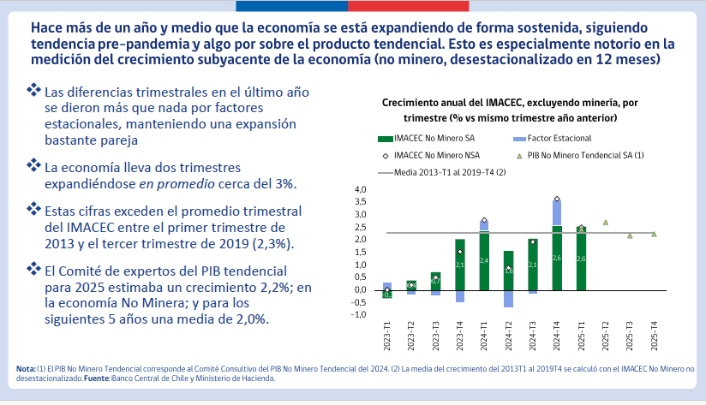

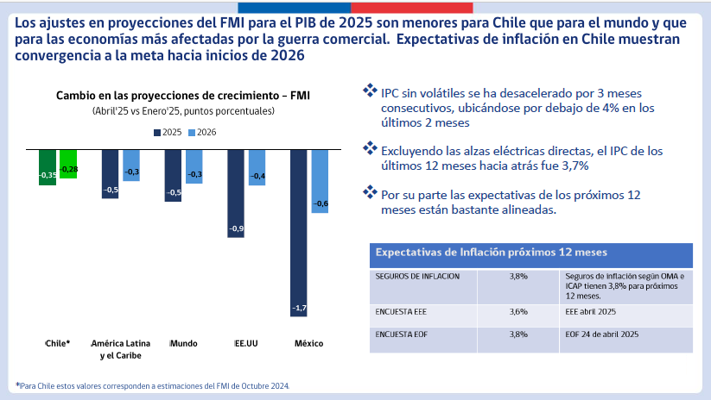

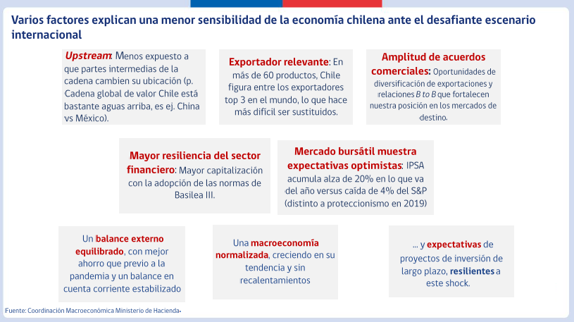

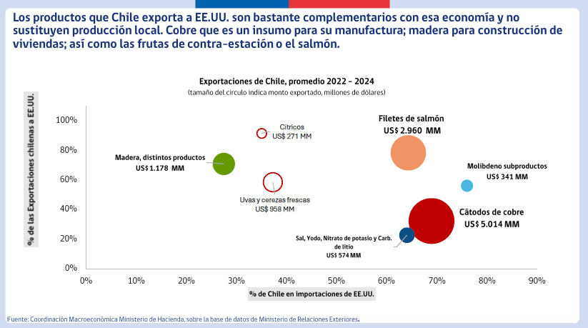

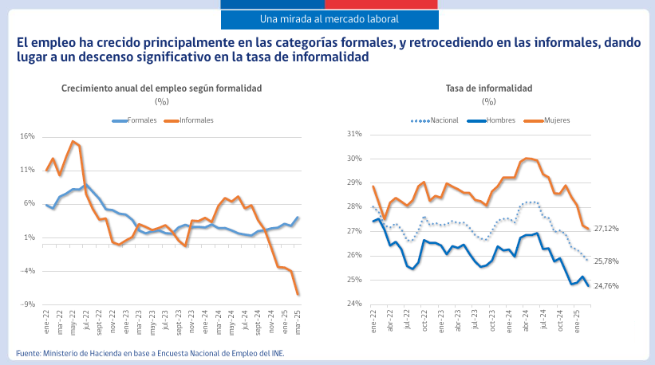

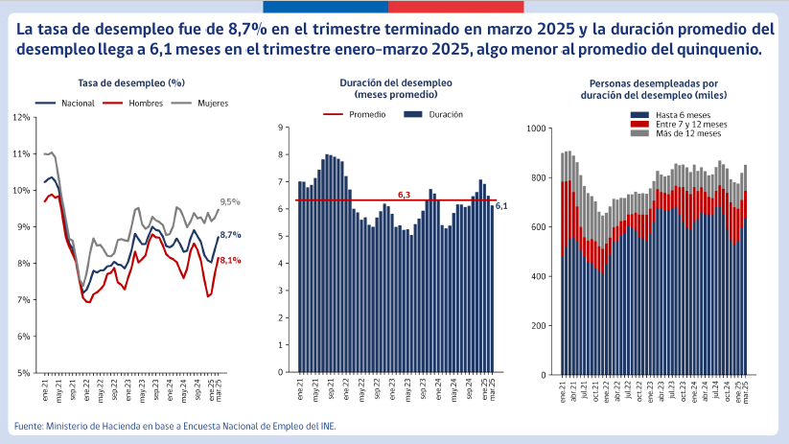

**3. Ingreso mínimo mensual, AF y SUF: situación actual. Funcionamiento y cobertura del salario mínimo 2023-2025.**

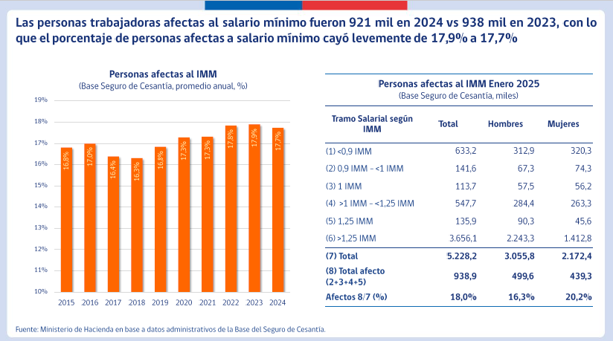

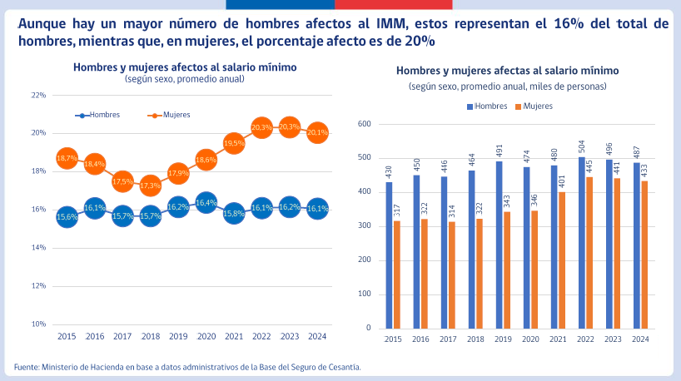

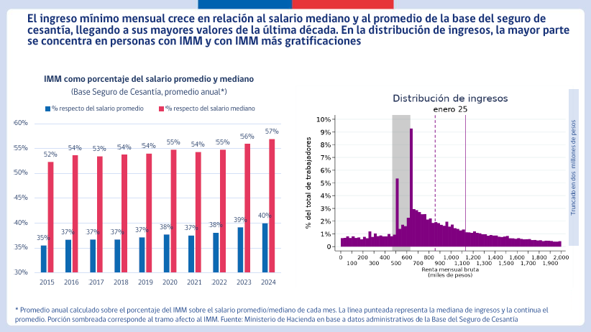

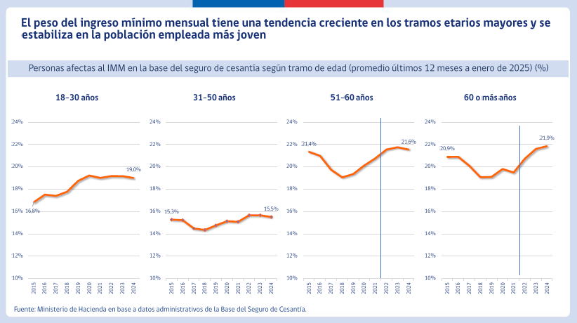

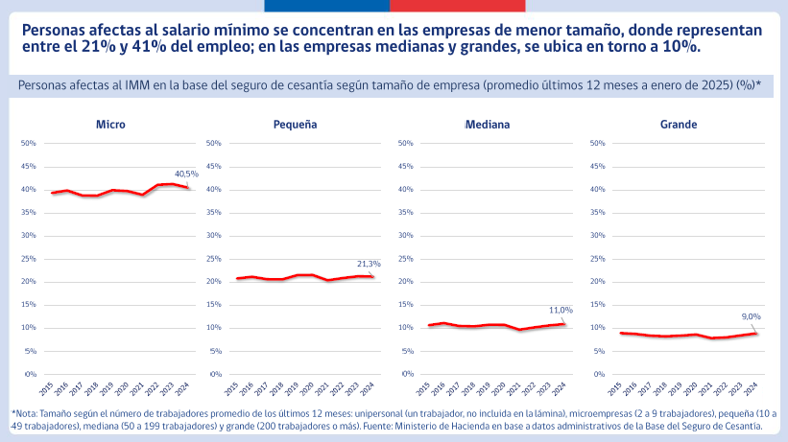

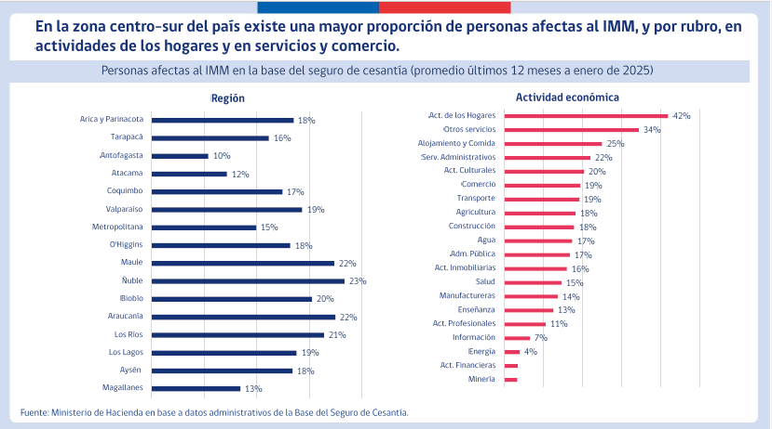

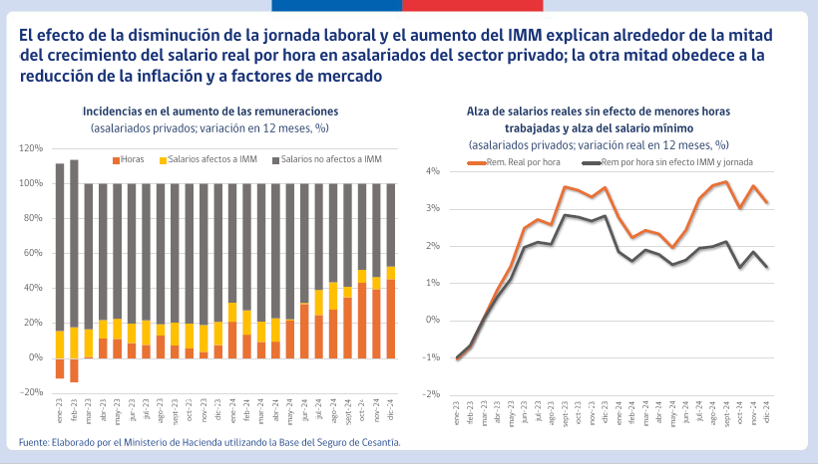

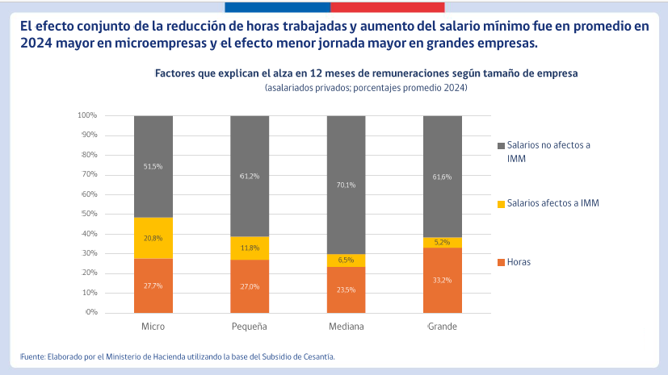

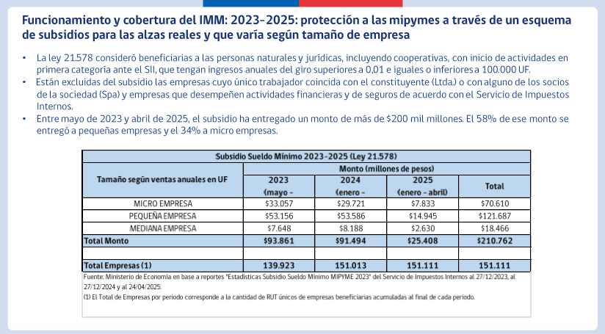

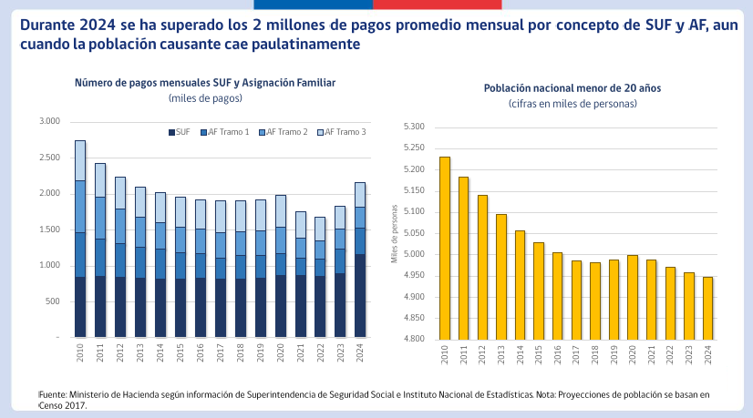

El **Honorable Senador señor García** observó que el 42% de las personas que realizan actividades en los hogares tiene salario mínimo. Sobre este punto consultó si esos hogares califican como micro empresa o si corresponden a una calificación distinta.

Lo anterior atendido el efecto que el salario mínimo pueda tener en hogares que tienen trabajadores que realizan labores más bien domésticas, sea por hora, por día u otro.

El **señor Ministro** respondió que, efectivamente, en esa categoría se encuentran incluidas actividades que se realizan en los hogares, como es el caso del servicio doméstico, y también los familiares no remunerados.

El **Honorable Senador señor Cruz-Coke** planteó que debiera haber un sistema que permita parametrizar el salario mínimo de modo de no tener que recurrir a las negociaciones año a año.

Reparó en que existe un problema respecto de los números relativos a la formalidad, teniendo en cuenta que el señor David Bravo ha sostenido que, desde la situación de pandemia que afectó al país, habría entre 240 y 270 mil empleos por debajo, no obstante el señor Ministro de Hacienda ha señalado que dicha brecha se ha morigerado con la Pensión Garantizada Universal (PGU) y otros elementos.

Agregó que ocurre un problema similar respecto de los efectos que tendría el salario mínimo en aquellas en actividades como el comercio o la construcción, que emplean a muchas personas con el salario mínimo.

Acotó que hay cifras que maneja el Instituto Nacional de estadísticas (INE) y hay otras que maneja la Superintendencia de Pensiones. Lo anterior da cuenta de que el país tendría una informalidad del 25% aproximadamente, mientras que otras cifras ubican la informalidad en el país sobre el 38%. En razón de lo anterior preguntó a qué cifras hay que remitirse.

Hizo presente que resulta difícil entender que el reajuste del ingreso mínimo mensual tenga efectos inocuos. Añadió que el mismo estudio de Navarro y Tejada da cuenta de que algún efecto tiene.

Resaltó que algún efecto debiera tener el reajuste del ingreso mínimo teniendo en cuenta que no lo paga el Estado ni las grandes empresas, sino que, en general, lo pagan las pequeñas y medianas empresas.

Hizo presente, además, que existe una cantidad de empleos que no han sido recuperados luego de la pandemia.

En consideración a lo planteado precedentemente consultó cómo sopesar que el aumento del ingreso mínimo no tendrá efectos sobre el desempleo y sobre la informalidad.

El **Honorable Senador señor Sanhueza** se refirió al escenario internacional que muestra que Chile es líder respecto de algunos productos que exporta, pero expresó su preocupación en cuanto al efecto que la guerra comercial tiene en la producción de China.

Puso de relieve que China exporta una gran cantidad de productos y la guerra comercial hará que se cierren algunos mercados producto del alza en los aranceles, de tal manera que esa producción irá a alguna parte y por lo tanto Chile es también un país de destino, lo que tiene un efecto en la economía.

El **señor Ministro** explicó que respecto de las cifras de empleo hubo diferencias respecto del número de ocupados con contrato entre la encuesta del INE y las cifras del Seguro de Cesantía. Detalló que durante alrededor de un año hubo una brecha importante, la cual ha desaparecido, como se ha observado en los últimos trimestres móviles.

Respecto de la informalidad, puntualizó que la Superintendencia no genera datos, sino que genera datos administrativos de empleos formales, que son aquellos por los cuales se cotiza para el seguro de cesantía o para el fondo de pensiones.

Acotó que el INE tiene distintos agregados que suma para obtener cifras de informalidad. Precisó que la cifra que entrega del 26% se obtiene a través de encuestas, que es la única forma de obtener datos sobre empleo informal.

Respecto de la guerra comercial señaló que en Estados Unidos se prevé un aumento de precios, pero hay otras regiones del mundo que prevén reducciones de precios por la misma razón, porque China reorientará su opciones hacia otros mercados, y ello, para quienes reciben las exportaciones a un costo menor, resulta algo favorable.

Subrayó que lo que afecta negativamente a Chile es la disminución de actividad en China y añadió que en las proyecciones que ha hecho el Fondo Monetario Internacional (FMI), así como para Estados Unidos se ajusta a la baja su actividad en 0,9% el 2025, para China se ajusta en 0,6%. Expresó que esos efectos, al combinarse con los efectos sobre otros países del mundo, trasladados a Chile dan una cifra entre el 0,2% y el 0,3%.

En razón de lo anterior expresó que el FMI anticipa un efecto más diluido sobre la actividad económica en Chile, posiblemente por la combinación de estos dos factores; uno negativo, esto es, la demanda por exportaciones y otro que es positivo, como la menor inflación y el mayor poder adquisitivo para una mayor demanda interna.

El **Honorable Senador señor Kuschel** consultó cuál ha sido la evolución o la respuesta de las exportaciones a Estados Unidos desde su nueva Administración, teniendo en cuenta que hay elementos que pueden parecer favorables para Chile que tendrá una tasa comparativa más baja respecto de la Unión Europea (UE) y más alta respecto de México y Canadá.

Asimismo, solicitó información sobre el impacto del salario mínimo en las empresas que principalmente pagan salario mínimo.

Solicitó además un comentario sobre la evolución de la masa salarial en el último tiempo.

Enseguida, la Comisión escuchó al **Ministro del Trabajo y Previsión Social**, **señor Giorgio Boccardo,** quien continuó con la presentación refiriéndose al Protocolo de Acuerdo suscrito con la Central Unitaria de Trabajadores (CUT) y a las medidas MiPyme.

**4.- Protocolo de Acuerdo CUT y Medidas MiPyme**

**Protocolo de Acuerdo CUT**

**1. Protocolo de Acuerdo**

• El Gobierno de Chile, a través del Ministro de Hacienda y el Ministro del Trabajo y Previsión Social, dialogó y suscribió un protocolo de acuerdo con la Central Unitaria de Trabajadores (CUT), asumiendo el compromiso de avanzar, con responsabilidad económica y fiscal, en el cumplimiento del programa de Gobierno en materia de ingreso mínimo.

• Fruto del diálogo social que se ha ido construyendo con la CUT, se ha ido configurando una política salarial que permitió alcanzar un salario mínimo de $500.000 en 2024 complementándolo con medidas de seguridad económica como el reajuste y ampliación del SUF, de la Asignación Familiar, y otros subsidios específicos ante el alza del costo de vida.

• Este diálogo ha permitido construir instancias técnicas como el Observatorio de Costo de la Vida e Ingreso de las y los Trabajadores, creada a través del Consejo Superior Laboral, entidad que cuenta con la participación de empresas, trabajadores y gobierno. Esto ha consolidado una base sólida para una política salarial justa, económicamente responsable y con participación sindical informada.

**Entre los principales acuerdos, se encuentran los siguientes:**

a) Incremento del Ingreso Mínimo Mensual, del Subsidio Único Familiar y Asignación familiar:

- Se acuerda un alza de $529.000 a partir del 1 de mayo de 2025 y un alza a $539.000 a partir del 01 de enero de 2026. En la misma proporción será el alza de los IMM para menores de 18 y mayores de 65 años y el IMM para efectos no remuneracionales.

- Respecto al Subsidio Único Familiar y la Asignación Familiar, estos tienen un alza de sus valores y tramos que serán considerados a partir del 1 de mayo de 2025.

b) Observatorio de Ingresos y Costo de la Vida de las y los Trabajadores: Se ha estimado necesario dar permanencia a dicho observatorio creada por acuerdo tripartito. Se trata de una instancia técnica y tripartita que buscará evaluar el nivel, composición y distribución de los ingresos familiares de las y los trabajadores, su poder adquisitivo, y las condiciones financieras y de bienestar en sus hogares, permitiendo generar propuestas e insumos técnicos para la formulación de políticas públicas en la materia.

Sus integrantes deberán acreditar estudios y una experiencia de, al menos, diez años en materias económicas, de mercado laboral, entre otras que permitan resguardar su idoneidad técnica.

c) Resguardo del poder adquisitivo de las personas trabajadoras:

Inyección de recursos al Fondo de Estabilización de Precios del Petróleo para que el precio del Kerosene se mantenga en torno a los $1.050 por litro dando continuidad al compromiso de 2024.

Impulsar y dar celeridad a la aprobación del Proyecto de Ley que amplía la cobertura del Subsidio Eléctrico (Boletín N° 17.064-08).

d) Fortalecimiento de las organizaciones sindicales:

- Se incorpora una línea de trabajo al Fondo de Formación Sindical de Relaciones Laborales Colectivas de la ley N° 20.940, incorporando en los criterios de asignación a las organizaciones sindicales con el objetivo que accedan al desarrollo de actividades de formación sindical y promoción del diálogo social, utilizando de mejor manera el fondo existente, **sin que irrogue nuevo gasto**.

- Conformación de una comisión destinada a la generación de datos específicos de asociatividad laboral sindical en el segundo semestre de 2025, liderada por la Subsecretaría del Trabajo con apoyo del Instituto Nacional de Estadísticas.

- Respecto a la ratificación del Gobierno de diversos Convenios Internacionales, se acuerda la entrega de informes periódicos semestrales a la CUT sobre su implementación y cumplimiento. Junto con ello, el Gobierno se compromete a avanzar en la tramitación de la ratificación del Convenio N° 149 sobre personal de enfermería y Convenio N° 102 sobre seguridad social.

e) Se acuerda la participación de los trabajadores para enfrentar los potenciales efectos de la crisis arancelaria. Se establece, entre otras medidas, someter al acuerdo del Consejo Superior Laboral la creación de tres comisiones en aquellos sectores económicos que pudiera verse mas afectados.

**Medidas MiPyme**

- Para el caso en que la variación en el monto del salario mínimo, a partir de enero de 2026, sea superior a la inflación efectiva del año 2025, se habilita el establecimiento de un subsidio a favor de las personas jurídicas sin fines de lucro, comunidades, y personas naturales y jurídicas que tengan el **carácter de micro, pequeñas y medianas empresas**.

- Para ello, el Informe Financiero contempla un marco presupuestario de $10.000 millones. Estos recursos formarán parte de la Ley de Presupuestos para 2026.

- Será el Ministerio de Hacienda quien verificará el cumplimiento de dicha condición para gatillar el Subsidio, cuyos lineamientos quedan fijados en la ley dando absoluto cumplimiento a la reserva legal, sin perjuicio de que un reglamento dictado en conjunto con los Ministerios del Trabajo y Previsión Social y de Economía, Fomento y Turismo definirán ciertos elementos de detalle. Lo anterior permitirá que las empresas beneficiarias participen en la definición de tales elementos.

- Tal subsidio será pagado por la Tesorería General de la República, previa verificación de los requisitos que establece la ley y bajo el procedimiento que fije el reglamento, por parte del Servicio de Impuestos Internos.

**5. Contenidos del Proyecto de Ley**

1. Título I - Reajusta el monto del ingreso mínimo mensual, la asignación familiar y maternal y el subsidio único familiar.

2. Título II – Medidas Mipymes

3. Título III – Modificaciones a otras leyes

4. Artículos Transitorios

**Contenidos del Proyecto de Ley**

**Título I - Reajusta el monto del ingreso mínimo mensual, la asignación familiar y maternal y el subsidio único familiar.**

**1) Ingreso Mínimo Mensual**

• **Se establece un alza en dos etapas:**

- A contar del **1º de mayo de 2025**, se elevará el IMM a **$529.000** para los trabajadores y trabajadoras mayores de 18 años de edad y hasta de 65 años de edad.

- A partir del **1° de enero de 2026**, el ingreso mínimo mensual para los trabajadores referidos ascenderá a **$539.000**.

• En el caso del IMM para los trabajadores y trabajadoras menores de 18 y mayores de 65, la primera alza será a **$394.622** a contar del **1° de mayo de 2025**. La segunda corresponde a **$402.082** a partir del **1° de enero de 2026**,

• En el caso del ingreso mínimo mensual para efectos no remuneracionales, a contar del 1° de mayo de 2025, se elevará a **$340.988**. A partir del 1° de enero de 2026, a **$347.434**.

**Título I - Reajusta el monto del ingreso mínimo mensual, la asignación familiar y maternal y el subsidio único familiar**

**2) Asignación familiar y Subsidio Único Familiar**

• Se modifica la ley N° 18.987, que incrementa asignaciones, subsidio y pensiones que indica, para reajustar los valores de la Asignación Familiar y Maternal y ajustar al alza sus tramos, además se modifica la ley N°18.020, que establece subsidio familiar para personas de escasos recursos y modifica normas que indica, para **reajustar su valor en la misma proporción que el aumento del salario mínimo.**

• En el **mes de abril de 2026** se deberá enviar un proyecto de ley que proponga un nuevo reajuste al monto del ingreso mínimo mensual, así como de la asignación familiar y maternal, y del subsidio familiar con el objeto de que comience a regir a contar del día 1º de mayo de 2026, y consultará para su elaboración las sugerencias del Consejo Superior Laboral.

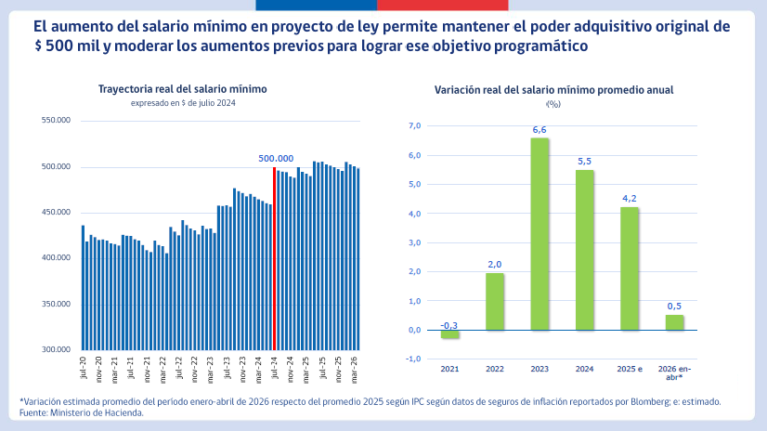

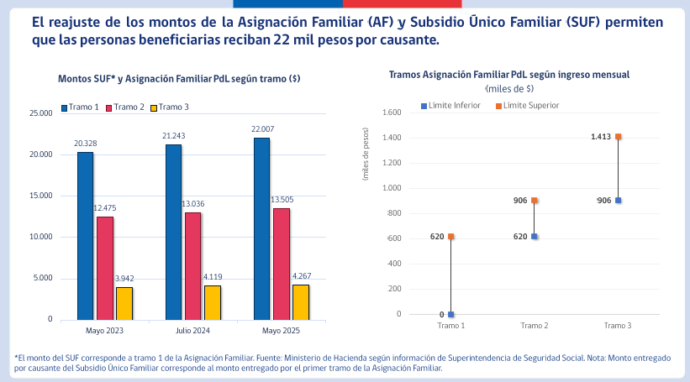

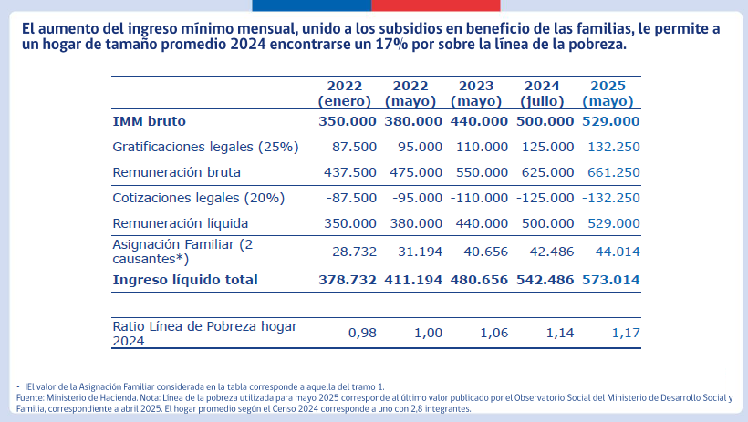

Título II – Medidas Mipymes

Para el caso que el porcentaje que represente el diferencial entre el monto a pagar por concepto de ingreso mínimo a partir de dicho mes y el monto del salario mínimo para el mes de enero de 2025, **exceda la inflación acumulada durante el año 2025** según lo informado por el INE en enero de 2026, se habilita al Ministerio de Hacienda a establecer un **subsidio temporal para el pago del ingreso mínimo** a partir de enero de 2026.

**Serán beneficiarias**, de acuerdo a lo que establezca el reglamento:

- Las personas jurídicas sin fines de lucro

- Comunidades

- Personas naturales y jurídicas, incluyendo cooperativas (*que hayan informado inicio de actividades en primera categoría ante el SII y que tengan ingresos anuales por ventas y servicios del giro superiores a 0,01 e iguales o inferiores a 100.000 UF*)

**Título II – Otras disposiciones**

- Se faculta al Servicio de Impuestos Internos para implementar, administrar y fiscalizar el subsidio, incluyendo el uso de datos administrativos, la solicitud de información a otros organismos y la suspensión de pagos en caso de incumplimientos, todo conforme a la ley y al reglamento respectivo.

- Se faculta a la Tesorería General de la República para retener, compensar y cobrar montos indebidos del subsidio, utilizando medios judiciales o extrajudiciales. Además, puede otorgar convenios de pago y condonar intereses o sanciones por mora.

- Además, se establece que las Mipymes que reciban el subsidio serán incorporadas automáticamente al Registro Nacional de Mipymes, sin necesidad de cumplir el requisito previo de inscripción, y que el SII enviará trimestralmente al Ministerio de Economía la información correspondiente.

**Título III- Modificaciones a otras leyes**

**1) Modificaciones a la ley N° 20.940**

i) Fortalecimiento de la participación sindical en el Fondo de Formación Sindical y Relaciones Laborales Colaborativas:

- Se incorpora un criterio para la incorporación de una nueva línea de asignación de recursos destinados a proyectos de formación sindical y diálogo social, garantizando que **organizaciones sindicales** puedan acceder al Fondo de Formación Sindical y Relaciones Laborales Colaborativas, fortaleciendo su rol en la promoción de derechos y relaciones laborales colaborativas.

- De esta forma, se dispone que en esta nueva línea al menos el 40% de los recursos del fondo sean asignados a iniciativas que sean presentadas directamente por organizaciones sindicales o que cuenten con su patrocinio o participación cuando cuenten con formación en materias de diálogo social.

ii) Creación del Observatorio de Ingresos y Costo de Vida de las y los Trabajadores

- **Se crea el Observatorio como comisión técnica del Consejo Superior Laboral**, encargado de analizar los ingresos, el poder adquisitivo y el bienestar de los trabajadores para aportar insumos a políticas públicas que mejoren la equidad y calidad de vida.

Sus funciones serán evaluar el nivel, composición y distribución de los ingresos familiares de las y los trabajadores, generando un indicador de ingreso familiar; elaborar informes trimestrales sobre dicha labor, realizar estudios e informes y desarrollar otras funciones acordes a sus objetivos.

El organismo contará con una **composición tripartita**, y se establecerán altos estándares para la designación de sus integrantes, resguardando su idoneidad técnica. La propuesta detalla su forma de funcionamiento, así como las causales de cesación en el cargo, asegurando transparencia y rigurosidad en su gestión.

Adicionalmente, se incorpora una cuota de género que establece que al menos un tercio de los integrantes del organismo deberán ser mujeres, promoviendo así una representación más equitativa.

**2) Modificaciones a la ley N° 19.039: Modificación al Fondo de Estabilización de Precios del Petróleo**

Se incorpora un inciso final al artículo 5° de la ley N° 19.030, facultando al Ministro de Hacienda para aumentar el Fondo de Estabilización de Precios del Petróleo en hasta 25 millones de dólares mediante transferencias desde activos financieros del Tesoro Público, hasta el 31 de diciembre de 2025.

Ello con el objetivo de asegurar que el precio del kerosene doméstico se mantenga alrededor de los $1.050 por litro durante el año.

**Disposiciones Transitorias**

- Las modificaciones a la ley N° 20.940 regirán una vez publicados sus reglamentos, el Observatorio deberá constituirse seis meses después de publicada la ley, y los nuevos criterios de asignación del Fondo de Formación Sindical se aplicarán en la siguiente propuesta anual del Consejo Superior Laboral.

- Se establece que el 31 de diciembre de 2025, no se aplicarán los límites de precios definidos en el inciso séptimo del artículo 2° de la ley N° 19.030, relativos al Fondo de Estabilización de Precios del Petróleo. Ello permitirá que, en caso que haya un aumento repentino en el precio de internación del kerosene doméstico, se puedan otorgar subsidios suficientes para que el precio se mantenga en torno a 1.050 pesos por litro.

- El gasto adicional que genere esta ley en 2025 se financiará con recursos del Tesoro Público, y en los años posteriores, con lo que disponga la respectiva Ley de Presupuestos del Sector Público.

En **sesión de 28 de mayo de 2025**, el **señor Ministro de Hacienda** adelantó que como Ejecutivo habían trabajado en una presentación para hacerse cargo del contenido de la indicación formulada por los Senadores señora Rincón y señor Cruz-Coke, referente a la fijación de un plazo para entregar un conjunto de información al Congreso Nacional.

El **Honorable Senador señor Coloma**, previo a la explicación del señor Ministro, hizo presente una serie de consultas relativas al contenido del proyecto de ley. Partió señalando que, en relación al tenor del informe financiero asociado a la iniciativa legal se establece que, para el universo de trabajadores de micro, pequeñas y medianas empresas con remuneraciones en la vecindad del salario mínimo, el subsidio se pagaría por un máximo de cuatro meses respecto de la diferencia entre el ingreso mínimo a partir de enero 2026 y el monto del salario mínimo de enero de 2025 ajustado por la inflación acumulada esperada de 2025.

Dio cuenta que de acuerdo al tenor del informe financiero N° 124/2025, el costo de esta medida no excedería los $10.000 millones. Sobre el particular, consultó dónde está considerado ese gasto eventual en el presupuesto asociado a la iniciativa legal.

En la misma línea, expresó que respecto a la Junta Nacional de Auxilio Escolar y Becas (JUNAEB), en el informe financiero N° 110/2025 se establece que se incrementa el polinomio de reajustabilidad de precios, que regula el incremento del precio de los servicios de alimentación licitados por la JUNAEB para la implementación del Programa de Alimentación Escolar y el Programa de Alimentación de Párvulos. Al respecto, preguntó dónde está registrado este gasto dentro del articulado del proyecto de ley.

Finalmente, en relación a la creación del Observatorio de Ingresos y Costo de la Vida de las y los Trabajadores (en adelante “Observatorio”), señaló que aquello fue una materia de intensa discusión en la Cámara de Diputados, tanto en la Comisión de Hacienda como en la Sala de dicha Corporación, registrándose estrechas votaciones.

Manifestó que, según entiende, ya hay una institucionalidad creada, por lo que mostró cierta extrañeza en esta nueva propuesta de un Observatorio dedicado a evaluar el nivel, composición y distribución de los ingresos familiares de las trabajadoras y los trabajadores, generar un indicador de ingreso disponible familiar, formular informes trimestrales, etc. Reiteró que actualmente existe el Consejo Superior Laboral, así como también distintos organismo, públicos y privados, que ya están evaluando estas materias. Por lo anterior, no se mostró convencido con la creación de una mayor institucionalidad.

El **señor Ministro de Hacienda** procedió a responder tanto las consultas del Senador Coloma, como otras formuladas en la sesión anterior por los señores Senadores.

En relación a la pregunta del Senador Kuschel en la sesión anterior sobre el desempeño de las exportaciones chilenas y los efectos de las medidas proteccionistas de Estados Unidos, contestó que, de acuerdo a la información que manejan del año corrido hasta el 10 de mayo, las exportaciones han crecido un 6,7% en valores expresados en dólares. Detalló que, por este concepto, las exportaciones mineras han crecido casi un 11% y las no mineras cerca de un 3,5%, en relación al mismo periodo del año 2024, es decir, desde el 1 de enero hasta el 10 de mayo de dicho año.

Resaltó que lo anterior constituyen datos positivos a ser considerados en la discusión.

Luego, en relación a otra pregunta formulada en la sesión del día 27 de mayo de 2025, relativa a la evolución de la masa salarial, señaló que ésta ha crecido en el último tiempo en orden de un 4,5% en términos reales, lo que ha alimentado el mayor dinamismo del consumo durante los últimos trimestres, y refleja el aumento de remuneraciones reales y de empleos, particularmente asalariados.

En relación a las preguntas del Senador Coloma, se refirió en primer término a aquella relativa a la JUNAEB. Aclaró que el mayor gasto está ligado a la aplicación de un polinomio con el cual se reajustan los valores del pago por las raciones de alimentos que contrata la JUNAEB para la implementación del Programa de Alimentación Escolar y el Programa de Alimentación de Párvulos, precisando que dentro del articulado está cubierto por el artículo tercero transitorio, pasando a dar lectura a su contenido.

En relación al subsidio Pyme, puntualizó que, tal como está formulado, se aplica cuando el incremento del ingreso mínimo excede la inflación del año 2025, por lo que, para todos los efectos prácticos, según resaltó, ocurrirá durante el año 2026, procediendo a aplicarse por cuatro meses, como indica la iniciativa legal. Por lo anterior, afirmó que deberá quedar recogido en la Ley de Presupuestos del año 2026.

El **Honorable Senador señor Coloma** observó que la redacción del artículo tercero transitorio es muy amplia.

El **señor Ministro de Hacienda** contestó que hay un mayor incremento del costo fiscal por concepto de asignación familiar, SUB, cuota mortuoria o raciones de la JUAEB, por lo que todo aquello se suplementa desde el Tesoro Público.

El **Honorable Senador señor Lagos** solicitó aclarar si el Senador Coloma se encontraba interesado en los montos involucrados, o más bien en saber dónde quedarán registrados esos recursos.

El **Honorable Senador señor Insulza** manifestó, en primer término, que el haber arribado a un acuerdo entre trabajadores y el Gobierno constituye algo positivo, considerando que al aumento en términos reales ha resultado importante en el último tiempo.

Dicho lo anterior, no se mostró a favor de la creación de un Observatorio, que derive en un mayor crecimiento del Estado. Esgrimió que, en último término, los recursos destinados para costearlo tendrían que provenir del actual presupuesto y no suponer un gasto adicional.

En cuanto a las Pymes y el subsidio para el pago del salario mínimo expresó que puede verse como una cierta anomalía dentro del sistema. Con todo, reconoció que es una regla ya existente que permite realizar el pago del salario mínimo, ante el riesgo que terminen este tipo de empresas.

La **Honorable Senadora señora Rincón** compartió los cuestionamientos de crear una nueva institucionalidad, considerando la existencia del Consejo Superior Laboral, el que mostró buenos resultados, por lo que afirmó que no se justifica el Observatorio si es que además se tiene en cuenta el escenario de estrechez fiscal por el que atraviesa el país.

En segundo lugar, refirió que en el informe financiero no se incluye una estimación del costo del subsidio en caso que se active el artículo 8. Expresó que tampoco se señala si se han reservados fondos o no, o serán contemplados dentro de la Ley de Presupuestos del año 2026. Sostuvo que lo anterior no contribuye a establecer este subsidio con una proyección.

El **Honorable Senador señor Coloma,** en lo que se refiere a la explicación de la JUNAEB, insistió que aparece mencionada en el informe financiero, pero no en el articulado, que es lo que justificaría una explicación sobre la materia en el referido informe financiero, como sí ocurre respecto a las otras materias que se están modificando en la iniciativa legal.

El **señor Ministro de Hacienda** respondió que para la JUNAEB, dado que se trata de un polinomio que se activa automáticamente, no es necesario que esté recogido en el texto del proyecto de ley, ya que se encuentra contemplado en los contratos de la JUNAEB con los proveedores de la institución.

Puntualizó que el informe financiero explica cuánto cuesta la aplicación de ese polinomio una vez que aumenta el ingreso mínimo mensual. Agregó que también se observan polinomios en los contratos de obras públicas y de las tarifas de ciertos servicios de utilidad pública. Por lo anterior, insistió en que no se requiere que la ley establezca algo que ya está recogido en los contratos.

El **Honorable Senador señor Coloma** reiteró su cuestionamiento de que los efectos del proyecto de ley deben ser sobre el presupuesto fiscal. Por lo anterior, declaró que cuesta entender que el informe financiero se refiera aquí a un punto que no está reflejado en el texto de la iniciativa legal.

El **señor Ministro de Hacienda** explicó que el efecto del aumento del ingreso mínimo sobre el presupuesto fiscal, en el caso del Programa de Alimentación Escolar, corresponde al hecho de que al aumentar el ingreso mínimo se ajustan los pagos de los prestadores.

Añadió que hay otros polinomios que dependen por ejemplo del IPC, pero que no son sujetos de una ley.

Enseguida, en relación a la referencia al Tesoro Público, informó que para que ese mayor gasto pueda pagarse, debe hacerse un aporte desde el Tesoro Público al Ministerio de Educación.

La **Honorable Senadora señora Rincón** preguntó sobre qué pasaría si esa información no estuviese en el informe financiero.

El **señor Ministro de Hacienda** respondió que se estaría subestimando el costo asociado al aumento del ingreso mínimo.

La **Honorable Senadora señora Rincón** consultó si acaso lo anterior puede replicarse respecto a todo lo que el Estado licita.

El **señor Ministro de Hacienda** expresó que hay pocos casos, o eventualmente ningún otro, donde el ingreso mínimo como tal forma parte de un polinomio.

El **Honorable Senador señor Lagos** declaró que, según entiende, en la estructura de las licitaciones de programas de alimentación escolar, quienes se adjudican estas licitaciones, dentro de sus estructuras de costos, en ciertos ítems como lo es el de las remuneraciones, el Estado asegura el reajuste del salario mínimo.

El **señor Ministro de Hacienda** precisó que es en el contrato donde queda incorporado el polinomio.

La **Honorable Senadora señora Rincón** puso de relieve que sería importante despejar que lo anterior ocurre solamente en el presente caso y no en el resto de las otras licitaciones.

El **señor Ministro de Hacienda** señaló que no hay ningún otro servicio subcontratado por el Estado donde el ingreso mínimo tenga la incidencia que alcanza en el caso de la JUNAEB.

La **Honorable Senadora señora Rincón** reiteró su duda sobre si hay algún otro contrato con polinomios que recoja un compromiso de parte del Estado en que, frente a esta diferencia en las remuneraciones, sea el propio Estado el que responda.

El **señor Ministro de Hacienda** respondió que, hasta donde conoce, no lo hay.

Enseguida, en relación a la imputación presupuestaria reiteró que es con cargo al Tesoro Público. Sobre el particular, recordó que el Tesoro Público cuenta con varios programas presupuestarios, donde el programa de operaciones complementarias considera la provisión para financiamientos comprometidos.

En relación al subsidio Pyme, señaló que mientras la iniciativa legal estaba siendo discutida en la Cámara de Diputados se presentó el informe financiero complementario N° 124/2025, en relación al N° 110/2025. Precisó que el primero de ellos agregó la referencia a los $10.000 millones, toda vez que ese subsidio estaba redactado de acuerdo a un gatillo que puede activarse.

Respecto a las consultas y cuestionamientos en torno al Observatorio, el **señor Ministro del Trabajo y Previsión Social** explicó que la institución propuesta no implica la creación de un nuevo servicio ni de observatorios como los que se conocen en otras instancias, ni tampoco implica un crecimiento de la burocracia estatal.

Precisó que la necesidad de avanzar en este Observatorio permite fortalecer el Consejo Superior Laboral, aclarando que dicho Observatorio se anidará dentro de una institucionalidad ya existente. Dicho lo anterior, dada la naturaleza de la diversidad de temas que conoce este Consejo, advirtió que no cuenta con un organismo que específicamente se dedique a monitorear el costo de la vida, lo que derivó en la necesidad que sea definido mediante ley una instancia técnica de discusión, resaltando que por los demás todos los años, en las discusiones de aumento del salario mínimo, surge el interés de contar con insumos más técnicos en la discusión. Acotó, por tanto, que el Observatorio propuesto es el organismo idóneo que se dedique a este cometido.

Acotó que este organismo tendrá representación de los grandes empresarios, de las Pymes y de los representantes de los trabajadores.

Continuó señalando que otro elemento adicional es que al ser tripartita la naturaleza del Observatorio, no solamente permite que las contrapartes puedan disponer de sus representantes técnicos, sino que también para que sean discutidas y procesadas las cifras que puede entregar el Estado u otros organismos técnicos, lo que se traduce en un mejor insumo al momento que se deba discutir el reajuste del salario mínimo todos los años.

Asimismo, resaltó que lo anterior va en línea con las recomendaciones planteadas por la OIT.

Precisó que el único gasto fiscal asociado a este Observatorio son las dietas de participación de los consejeros de empleadores y trabajadores y representantes de las Pymes, aclarando que en lo que concierne a los representantes del Gobierno se trata de funcionarios públicos, por lo que no se requiere de gastos adicionales. De igual manera, resaltó que como se trata de representantes técnicos que deben cumplir una serie de requisitos, la dieta que se considera permite entregar un mínimo de sustento y seriedad al trabajo que harán en el Observatorio.

Insistió que esta instancia propuesta fortalece el Consejo Superior Laboral y permite hacerse cargo de la necesidad de contar con insumos técnicos al momento de tener debatir cifras. Por lo anterior, reiteró que no se está creando un nuevo servicio ni mayor burocracia estatal, sino que un organismo tripartito que, por un lado, observará los ingresos, pero también analizará las transferencias monetarias del Estado.

El **Honorable Senador señor Coloma** señaló que si se supone que se debe bajar el gasto público y la burocracia estatal, el que exista esta instancia supone un actuar que va en sentido contrario a la señal que el Estado debería entregar actualmente, aun cuando se pueda argumentar que las dietas de sus integrantes son bajas.

A continuación, el **señor Ministro de Hacienda** procedió a efectuar una [presentación](https://tramitacion.senado.cl/appsenado/index.php?mo=tramitacion&ac=getDocto&iddocto=22848&tipodoc=docto_comision), en formato ppt, de acuerdo a la indicación formulada por los Senadores señora Rincón y señor Cruz-Coke, del siguiente tenor:

**COMENTARIOS RESPECTO DE LA INDICACIÓN PARLAMENTARIA**

**Contenido de la Indicación Parlamentaria**

**Para agregar los incisos segundo y siguientes al artículo 7 del proyecto de ley:**

*“Asimismo, dentro del plazo de seis meses contados desde la publicación de la presente ley, el Ministerio de Hacienda, en conjunto con el Ministerio del Trabajo y Previsión Social, deberá informar a las Comisiones de Hacienda y de Trabajo y Previsión Social de la Cámara de Diputadas y Diputados y del Senado sobre la evolución del costo total de contratación de trabajadores dependientes desde enero de 2022 hasta la entrada en vigencia de esta ley.*

*Dicha información deberá considerar, a lo menos:*

*a) La evolución del ingreso mínimo mensual nominal y real durante el período señalado, incluyendo su impacto en el costo laboral total para empleadores, desagregado por tamaño de empresa (micro, pequeña, mediana y grande);*

*b) La evolución de las cotizaciones obligatorias y cualquier otro componente que incida en el costo de contratación;*

*c) Una comparación con los costos laborales totales en países de la OCDE a paridad de poder adquisitivo, incluyendo la relación entre el salario mínimo y el salario mediano;*

*d) Un análisis del impacto de los incrementos del ingreso mínimo en el empleo formal, la informalidad laboral y la estructura salarial nacional.”.*

**Comentarios al Contenido de la Indicación Parlamentaria**

• No es necesario que se incorporen las indicaciones en el proyecto de ley, ya que pueden ser abordadas en esta misma presentación.

• No habría necesidad de incorporar en el proyecto de ley la información requerida.

• Considerando estos elementos, se puede continuar la tramitación para despachar el proyecto de ley el día de hoy, a la vez que damos debida respuesta a la indicación parlamentaria.

• En lo que sigue abordaremos los puntos a), b), c) y d) de la Indicación parlamentaria.

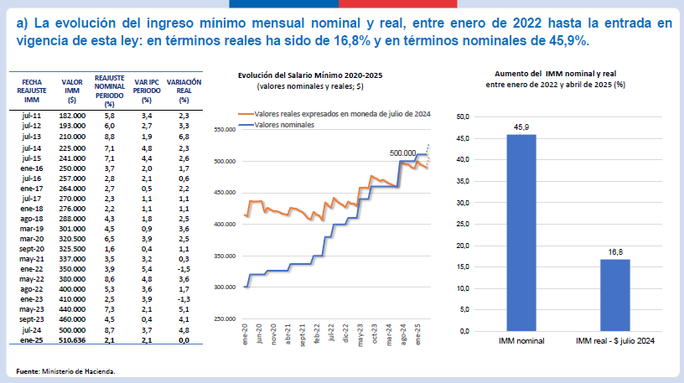

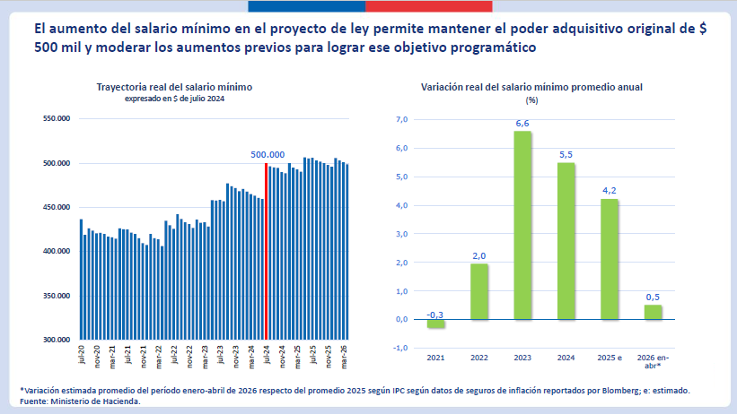

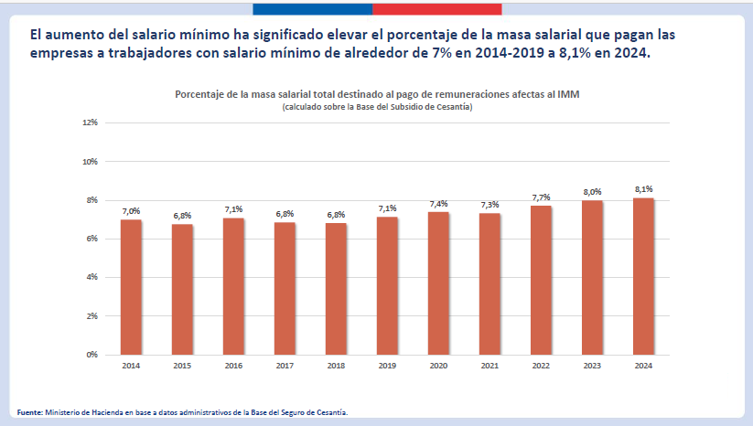

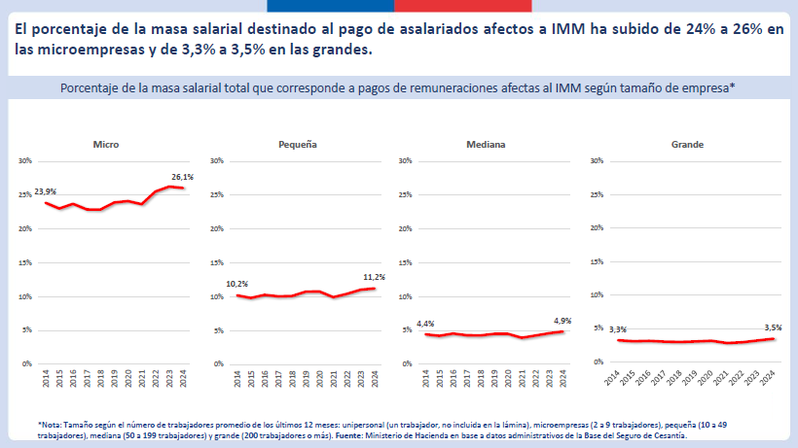

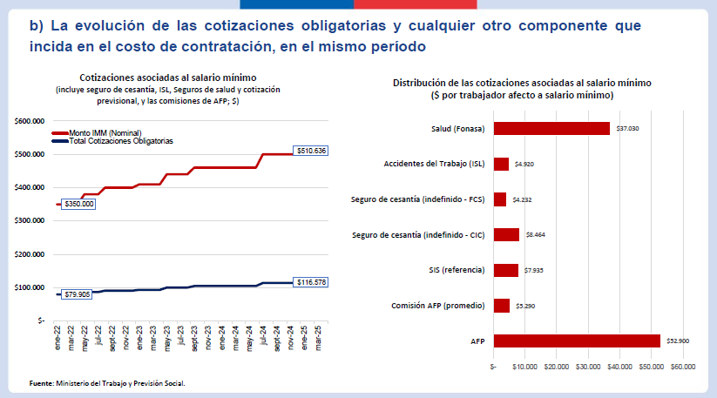

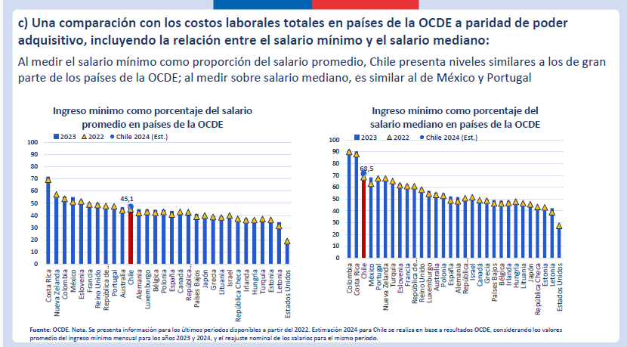

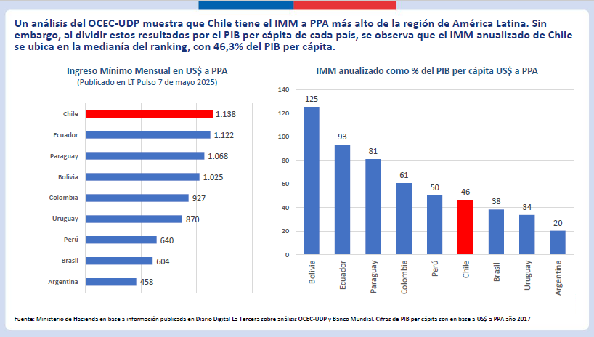

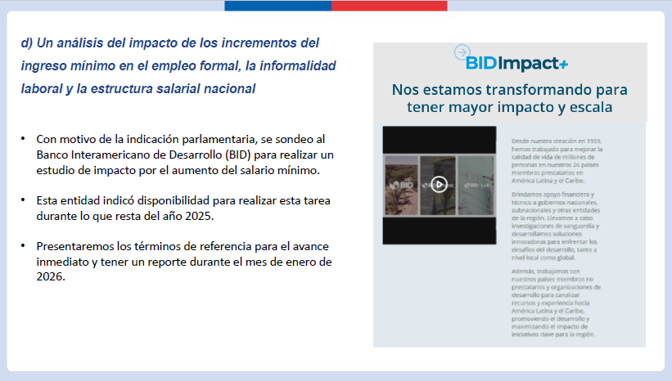

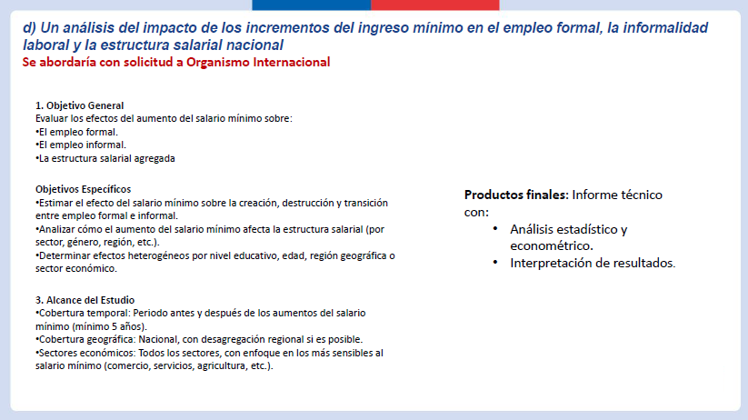

Al término de la presentación, la **Honorable Senadora señora Rincón**, dio cuenta que el señor Ministro informó de acuerdo a los tres primeros temas contenidos en la indicación parlamentaria de su autoría, razón por lo cual comunicó el retiro de los tres primeros literales de la indicación, manteniendo el contenido de su literal d), referente al a necesidad de efectuar un análisis del impacto de los incrementos del ingreso mínimo en el empleo formal, la informalidad laboral y la estructura salarial nacional.

Por su parte, el **Honorable Senador señor Coloma** expresó estar conforme con la explicación del señor Ministro de Hacienda respecto a la figura especial del polinomio en la JUNAEB.

La **Honorable Senadora señora Rincón** solicitó corroborar al Ministerio de Hacienda que efectivamente este es el único caso.

El **Honorable Senador señor Coloma** acotó que no siempre se ha procedido como se está haciendo ahora en la presente iniciativa legal. Dicho lo anterior, solicitó votar separadamente la creación del Observatorio.

El **Honorable Senador señor Insulza** se refirió al artículo 12 de la iniciativa legal, que modifica la ley N° 20.940, que Moderniza el Sistema de Relaciones Laborales, en el sentido que señala. Al respecto, dio lectura al artículo 10 quater que se propone agregar en el numeral 2 del referido artículo 12, específicamente a su literal a), que prescribe que el Observatorio estará integrado, entre otros, por tres representantes designados por los consejeros a que refiere el literal f) del artículo 6. Al respecto solicitó tener mayores antecedentes sobre el artículo 6 mencionado.

Asimismo, expresó que los representantes de este Observatorio, incluyendo aquellos designados por los trabajadores, deberán contar con un título profesional en una carrera de, a lo menos, ocho semestres de duración otorgado por una Universidad o Instituto Profesional del Estado o reconocido por éste.

La **Honorable Senadora señora Rincón** señaló que se buscan representantes con cualidades técnicas, para que todas las partes estén en igualdad de condiciones.

El **Honorable Senador señor Insulza** replicó que su objeción es que esta persona, con esas características técnicas, deberá ser contratada en consecuencia por el sector de los trabajadores.

El **Honorable Senador señor Galilea** formuló una serie de inquietudes tanto al señor Ministro de Hacienda como al señor Ministro del Trabajo y Previsión Social. En relación a este último, hizo presente que el artículo 12 de la iniciativa legal, que modifica la ley N° 20.940, que Moderniza el Sistema de Relaciones Laborales, en su numeral 1 agrega en el artículo 2 de la referida ley un inciso final nuevo.

Hizo presente que en este artículo 2, donde se crea el Fondo de Formación Sindical y Relaciones Laborales Colaborativas, administrado por el Ministerio del Trabajo y Previsión Social, su inciso segundo dispone lo siguiente: “Los recursos del Fondo serán asignados por la Subsecretaría del Trabajo mediante concurso o licitación pública. El Consejo Superior Laboral propondrá anualmente los criterios generales para la asignación de los recursos del Fondo.”.

Mencionó que dentro de estos criterios generales, de acuerdo a la normativa vigente, a lo menos el 40% de los recursos que se asignen anualmente del Fondo deberán destinarse a proyectos, programas y acciones de formación, promoción y difusión que se ejecuten fuera de la Región Metropolitana de Santiago. Asimismo, destacó que el 20% de los recursos del Fondo se destinarán a proyectos, programas o acciones focalizados en trabajadores y empleadores pertenecientes a micro y pequeñas empresas.

Dicho lo anterior, y retomando el contenido del proyecto de ley, expresó que el Ejecutivo está proponiendo en el numeral 1 del artículo 12 que el 40% del total de los recursos del fondo deberán asignarse a aquellas iniciativas presentadas por organizaciones sindicales o aquellas en que participen directamente éstas y cuenten los directores sindicales con formación acreditable en temáticas de diálogo social.

Consultó sobre la necesidad que se haga una priorización específica de este 40%, sumado a que mantiene dudas si se refiere a otro 40%, por lo cual abarcaría el porcentaje restante de los recursos, o si acaso podría comprender los supuestos de ese otro 40% ya definido en la ley. En ese sentido, cuestionó la necesidad de establecer ciertos requisitos respecto de las organizaciones sindicales que se estén priorizando, perjudicando el espacio para la creación y formación de nuevas organizaciones sindicales.

La **Honorable Senadora señora Rincón** señaló que este tema fue muy discutido en su oportunidad, toda vez que existía un reclamo de las propias regiones. Dicho lo anterior, consultó si cuentan con algún estudio que respalde la modificación propuesta por el Ejecutivo en el presente proyecto de ley. Asimismo, requirió mayores antecedentes sobre el uso de este Fondo de Formación Sindical y Relaciones Laborales Colaborativas. Por lo anterior, mostró dudas con que se esté desvirtuando el sentido perseguido en su oportunidad de apoyar a las regiones.

A continuación, el **Honorable Senador señor Galilea** consultó al señor Ministro de Hacienda sobre la progresión en el alza del salario mínimo que, según calificó, ha sido importante. Apuntó que, de acuerdo a la óptica en que se analice este aumente, se pueden apreciar efectos positivos o negativos.

Expresó que, si bien puede sostenerse que la informalidad ha bajado, el dato duro de desempleo, según entiende, es cercano al 8,7%, el que sigue siendo alto.

Opinó que si se sigue para adelante como política pública mantener los $500.000 como referencia e ir reajustándolo de acuerdo al IPC, aquello no debería ser el único criterio al momento de abordar esta temática. Señaló que a las empresas más pequeñas les cuesta mucho afrontar la inflación, lo que puede derivar en resultados adversos.

Llamó a no olvidar la relación entre el ingreso mínimo con la productividad, ya que en este último ámbito los indicadores han seguido a la baja.

Por lo anterior, mostró preocupación por la dinámica en torno a la discusión del salario mínimo.

El **señor Ministro del Trabajo y Previsión Social**, en respuesta a la consulta del Senador Insulza respecto a quienes integran el Observatorio, y en lo que se refiere al artículo 6 mencionado, que se enmarca dentro de la ley que crea el Consejo Superior Laboral, donde se establecen 3 consejeros designados por el Gobierno, comunicó que uno de ellos es representante del Ministerio del Trabajo y Previsión Social; otro del Ministerio de Hacienda; y un último del Ministerio de Economía, Fomento y Turismo, los cuales pasarían a estar recogidos en la letra c) del artículo 10 quater propuesto, aclarando que a aquellos no les correspondería recibir ninguna dieta.

A continuación, dio lectura a los literales d), e) y f) del artículo 6 de la ley N° 20.940, cuyo contenido se transcribe a continuación: “d) Un consejero designado por el Consejo Nacional Consultivo de la Empresa de Menor Tamaño, contemplado en la ley N° 20.416 entre los representantes de las distintas entidades gremiales que lo integran. e) Dos consejeros designados por las organizaciones de empleadores de mayor representatividad del país. f) Tres consejeros designados por las centrales sindicales de mayor representatividad del país.”.

Por lo anterior, detalló que el Observatorio tendría tres representantes nombrados por el Ejecutivo, tres por los trabajadores y tres por los empleadores. Aclaró que estos representantes técnicos percibirían por su participación una dieta definida en el proyecto de ley, sin que estén contratados por el Observatorio o por el Ministerio del Trabajo y Previsión Social.

En relación a las consultas del Senador Galilea sobre los ajustes en el Fondo de Formación Sindical y Relaciones Laborales Colaborativas, señaló que el mencionado Fondo lo que busca es fortalecer las capacidades que tienen las contrapartes en materia de conocimientos técnicos.

Precisó que el criterio del 40% a regiones actualmente vigente en la ley no se ve alterado.

Enseguida, expresó que de acuerdo al aprendizaje del último tiempo y las organizaciones que suelen acceder a los recursos disponibles por el Fondo, se ha observado que ciertas organizaciones, como ocurre con universidades o ciertas ONG´s de la sociedad civil, tienen ciertas capacidades para captar los recursos y no necesariamente expresan el sentido original del mencionado Fondo, que dice relación con fortalecer las capacidades de formación de las organizaciones sindicales.

Advirtió que los actores que suelen adjudicarse los fondos pueden replicar sus cursos, lo que supone que algunos dirigentes sindicales han realizado el mismo curso en más de una oportunidad. Por lo anterior, hizo presente que una de las demandas que se levantó en el Consejo Superior Laboral por los trabajadores era tener un nivel de formación sindical avanzados y de dialogo social.

Destacó que desde el lado de los empleadores se les solicitó innovar en materia de formación sindical.

Por lo anterior, estimó que como forma de asegurar que las asociaciones sindicales accedan a estos fondos, es que se promovió esta línea, con el objetivo que, defendiendo la distribución regional del 40% y que un 20% se mantenga en Pymes, se siga fortaleciendo el Fondo.

El **Honorable Senador señor Galilea**, valorando la explicación del señor Ministro, cuestionó la necesidad de que esta medida deba quedar en una ley y con un guarismo fijo, no menor, del 40%. Señaló que todo lo explicado por el señor Ministro no debiese constituir una traba para que el Consejo Superior Laboral, que es el que propone todos los criterios generales de adjudicación, tome en cuenta y lo pueda hacer de acuerdo al marco normativo actual, respetando únicamente los otros dos criterios que sí están consagrados en la ley, que dicen relación con el 40% y 20% antes detallados.

Por lo anterior, declaró no estar convencido con la propuesta del numeral 1 del artículo 12.

La **Honorable Senadora señora Rincón** hizo presente que actualmente existe en el Ministerio del Trabajo y Previsión Social el Programa de Observatorio Laboral el cual cuenta con una estructura, da cuenta de los productos que entrega en materia de estrategia nacional sobre una serie de temáticas del ámbito laboral, asimismo, en la página web del Ministerio del Trabajo y Previsión Social se encuentra contenida la información de este Programa, qué instituciones lo han ejecutado, entre otros aspectos.

En razón de lo anterior consideró que la creación de una nueva institucionalidad para algo que existe y funciona actualmente, sin tener una evaluación previa del trabajo desarrollado en este Programa, no tendía lógica.

El **señor Ministro del Trabajo y Previsión** **Social** se refirió a los observatorios laborales con que cuenta el Ministerio del Trabajo y Previsión Social, los cuales son mayoritariamente administrados por universidades o centros de formación técnica y cuyo objetivo es generar información de prospección laboral y señaló que particularmente no hay observatorios relativos a ingresos y costos de la vida que es lo que propone este proyecto de ley que se discute.

Reiteró que el componente tripartito del espacio es un elemento cualitativamente distinto, toda vez si bien hay un componente de capacidades técnicas para elaborar insumos, data, etc., además se busca con la creación de este Observatorio, contar con un órgano en el que los actores que discuten sobre salarios puedan encontrar espacios de acuerdo asociados a los datos.

Recalcó que contar con un espacio tripartito que es lo que la Organización Internacional del Trabajo (OIT) recomienda orientar este tipo de discusiones podría ayudar.

Observó que dada la cantidad de temáticas que aborda el Consejo Superior Laboral, no cuenta con la capacidad para poder discutir todos los meses sobre este tema en particular.

Finalmente, señaló que el objetivo es poder contar con un insumo para abordar un problema que se presenta todos los años y que no había tenido una solución de política pública permanente de modo de no esperar a la discusión del ingreso mínimo mensual para abordar estas cifras.

Respecto de lo señalado por el Senador Galilea, explicó que si bien el Consejo Superior Laboral tiene estos criterios específicos, el Fondo de Formación Sindical se financia con las multas que la Dirección del Trabajo impone por prácticas antisindicales y vulneración de derechos fundamentales, de modo que estimó razonable que este Fondo de Formación Sindical tuviera un criterio en que fueran las organizaciones sindicales los principales usuarios de las escuelas y no como muchas veces ocurre en que son ocupados por otras instituciones que poco se relacionan con el mundo sindical.

Recalcó que cuando los criterios quedan fijados en la ley las bases de las organizaciones tienen que exigirlo, toda vez que cuando se tienen como criterios preferentes, se pueden generar incentivos en las puntuaciones pero no más allá de eso, aun cuando el Consejo Superior Laboral define las orientaciones del fondo pero no los criterios y las parametrizaciones de las licitaciones.

Consideró importante que el mundo sindical esté mejor representado en el Fondo de Formación Sindical y es por ello que se propone en el proyecto de ley que se discute.

El **señor Ministro de Hacienda** recordó que el ingreso mínimo existe porque hay segmentos importantes de la fuerza de trabajo que no tienen capacidad de negociación colectiva, en que además las características del mercado del trabajo confieren un carácter de monopsónico a algunos empleadores, o en que hay mucha inelasticidad de la oferta de trabajo. Acotó que el ingreso mínimo busca mejorar los ingresos de trabajadores de menores rentas.

Precisó que lo anterior implica una cuestión de criterios acerca de dónde se ubica el valor del ingreso mínimo al ponderar el impacto sobre el empleo versus el impacto distributivo.

Hizo presente que en las exposiciones efectuadas precedentemente se mostró que Chile, con una cifra en torno al 45% del ingreso *per cápita* está cerca de la medianía de la distribución y dentro de los rangos que muestran los estudios sobre el bajo impacto en la pérdida de los empleos.

Continuó explicando que en una economía en la que hay un segmento informal del mercado del trabajo relevante, se esperaría que con un salario mínimo desproporcionadamente habría más trabajadores moviéndose hacia el sector informal y menos al formal.

Puso de relieve que lo que se ha obtenido en el país ha sido lo contrario y la reducción de la informalidad no es marginal, sino que hoy se el país se ubica en cifras del orden del 25,7%.

Detalló que lo anterior tiene dos dimensiones; por el lado de los empleos asalariados éstos han estado creciendo y hoy en día se ubican por sobre los niveles previos a la pandemia y en una tasa de ocupación similar a la que había en aquel entonces.

En el caso del empleo no asalariado, en cambio, señaló que ha habido una reducción y eso ha venido acompañado de cambios que se han producido en la oferta de trabajo porque la tasa de participación de jóvenes menores de 24 años y adultos mayores de 60 años se ha mantenido por debajo de los niveles previos a la pandemia.

El **Honorable Senador señor Lagos** preguntó si lo anterior se debe a la Gratuidad en el caso de los jóvenes menores de 24 años y a la Pensión Garantizada Universal en el caso de los adultos mayores de 60 años.

El **Señor Ministro de Hacienda** respondió afirmativamente y explicó que la razón por la cual lo anterior parece anómalo en la comparación internacional es que en Chile simultáneamente se implementó la Gratuidad en la educación superior y además se creó la PGU que además se incrementará producto de la Reforma Previsional.

La **Honorable Senadora señora Rincón** preguntó si es posible contar con una imagen que muestre cuánto empleos se ha creado con posterioridad a la pandemia, tanto en el sector público como en el sector privado, separadamente y también cuánto se ha destruido ambos casos, haciendo la distinción del sector más afectado dentro del privado.

El **señor Ministro de Hacienda** contestó afirmativamente y acotó que donde hay menos empleo hoy en día es en el empleo no asalariado. De acuerdo a lo que se ha explicado, puso de relieve que esto último es positivo.

Respecto del ingreso mínimo, sea por las razones que lo fijan o, en el caso particular de Chile, por haberse agregado el subsidio al sector de micro y pequeñas empresas, para ayudar a absorber el aumento del ingreso mínimo, se ha podido neutralizar el efecto que podría haber tenido el aumento real de ingreso en este periodo.

En canto a la tasa de desocupación, reiteró que esta depende de la oferta y de la demanda. Al respecto, señaló que en circunstancias normales, el lado de la oferta debiera ser bastante predecible y estable, pero en los últimos años ha habido fluctuaciones importantes en esta materia en el país.

Mencionó que el Banco Central de Chile se encuentra actualizando su estimación sobre tasa de desempleo de equilibrio, precisamente debido a los cambios estructurales que se han producido en ese periodo.

Añadió que en la comparación internacional las tasas de desocupación varían de manera importante, en que países con mercados del trabajo muy informales presentan tasas de desocupación muy bajas. Por el contrario, países más formalizados tienen tasas de desocupación más altas.

Señaló que la tasa de desocupación no es una variable particularmente útil o estables para estos tipos de análisis, sino que resulta más adecuado utilizar las tasas de ocupación.

En cuanto al Observatorio de Ingresos y Costo de la Vida de las Trabajadoras y los Trabajadores refirió que en los debates en materia de ingreso mínimo muchas veces surge la pregunta acerca de que cuáles son los referentes o criterios para fijar el ingreso mínimo, más allá de las negociaciones. Al respecto señaló que la dimensión de los trabajadores se relaciona con el costo de vida y, dado que en este proyecto se reajusta no solamente el ingreso mínimo sino que además los subsidios para los hogares de menores ingresos, es posible ir evaluando cómo eso evolucionan esos ingresos de los hogares en relación al costo de la vida.

En cuanto a la productividad, refirió que es dable suponer que las remuneraciones reales debieran moverse de acuerdo a la productividad en la economía, y en estricto rigor en función de la productividad a nivel de sectores.

Sobre este último punto mencionó que el último informe de la Comisión Nacional de Evaluación y Productividad es el primero en mucho tiempo que refiere un aumento de la productividad media del trabajo y un rango para la productividad total de factores que parte levemente negativo y luego tiene un segmento más importante positivo, lo que refleja una novedad en materia de productividad en relación a lo que se había visto durante mucho tiempo.

El **Honorable Senador señor Lagos** preguntó qué explicaría ese cambio.

El **señor Ministro de Hacienda** respondió que ello se relaciona con el desarrollo de ciertos sectores que han estado crecido más puesto que presentan una mayor productividad, como es el caso, por ejemplo de la minería. Agregó que, al mismo tiempo, si se reduce la informalidad, eso también incidiría sobre la productividad global.

La **Honorable Senadora señora Rincón** consultó a qué se debe la disminución del empleo no asalariado y si ello acaso podría deberse a que los trabajadores por cuenta propia se han empleado y si ello es así por qué lo han hecho. Asimismo, consultó si hoy en día resulta más fácil emplearse o no.

El **señor Ministro de Hacienda** respondió que una de las causas se debe a lo referido respecto de la oferta de trabajo, por cuanto hay menos trabajadores jóvenes y mayores que estén buscando empleo y que tradicionalmente se han empleado en trabajos informales.

Por otro lado, relevó que hay medidas que se han tomado para combatir la informalidad y fomentar la formalización. En este aspecto mencionó que la Ley de Cumplimiento Tributario contiene 10 medidas para combatir la informalidad. Por otro lado. Destacó que hay medidas que se van a proponer sobre tributación de las pymes que estarán orientadas a favorecer la formalización de las empresas.

Recalcó que en la medida en que se sistematice el combate a la informalidad y en el favorecimiento de la formalidad se continuará progresando en ese camino.

En cuanto a los datos de informalidad o de empleo por cuenta propia señaló que producto de una reforma llevada a cabo bajo la administración del Ex Presidente de la República señor Piñera, una parte de los trabajadores por cuenta propia se formalizaron y que ahora emiten boletas de honorarios y cotizan para sus pensiones, quienes para todos los efectos legales son trabajadores formales, de tal manera que si ello se considera podría obtenerse una tasa de informalidad menor al 25,7%.

La **Honorable Senadora señora Rincón** solicitó al señor Ministro de Hacienda remitir la información acerca de los factores y los datos que han incidido en ello.

El **señor Ministro de Hacienda** respondió afirmativamente a la solicitud.

El **señor Ministro del Trabajo y Previsión Social** añadió que de los 2,4 millones de trabajadores informales, alrededor de 750.000 lo hace en empresas formales, esto es, sin contrato y sin que se le pague la seguridad social, el Ministerio ha abordado este aspecto con medidas administrativas relativas a la capacidad de inteligencia inspectiva que tiene la Dirección del Trabajo.

Asimismo, en el caso de los trabajadores de plataformas digitales, que en su mayoría son independientes y que deberían emitir boleta de honorarios, se trabajó junto al Servicio de Impuestos Internos y se logró que cerca de 90.000 trabajadores de plataformas emitan boleta, se incorporen a la seguridad social y se formalicen.

Por último anunció el envío de un proyecto de ley para fortalecer y reformar los mecanismos de subsidios laborales para avanzar en el punto que se ha señalado.

El **Honorable Senador señor Insulza** expresó que aquello relativo al Fondo de Formación Sindical resulta complejo de comprender, pero no obstante ello manifestó no tener inconvenientes en que el Consejo Superior Laboral cree una instancia como el Observatorio que se ha planteado.

**- Puesto en votación el proyecto de ley, en general, fue aprobado por la unanimidad de los miembros de la Comisión, Honorables Senadores señora Rincón y señores Coloma, Galilea, Insulza y Lagos. Con la misma votación se dieron por aprobadas las disposiciones del proyecto que no fueron objeto de indicaciones ni de solicitudes de votación separada.**

- - -

**discusión en particular**

A continuación, se efectúa una relación de las indicaciones presentadas al texto aprobado en general y de los acuerdos adoptados a su respecto por la Comisión, así como de las solicitudes de votación separada.

**ARTÍCULO 7**

Prescribe literalmente lo siguiente:

“Artículo 7.- A más tardar en el mes de abril de 2026, el Presidente de la República deberá enviar al Congreso Nacional un proyecto de ley que proponga un nuevo reajuste al monto del ingreso mínimo mensual, así como de la asignación familiar y maternal, y del subsidio familiar con el objeto de que comience a regir a contar del día 1 de mayo de 2026, y consultará para su elaboración las sugerencias del Consejo Superior Laboral.”.

Respecto del artículo 7 se presentó una **indicación,** de los **Honorables Senadores señora Rincón** y **señor Cruz-Coke**, para agregar los siguientes incisos segundo y tercero:

“Asimismo, dentro del plazo de seis meses contados desde la publicación de la presente ley, el Ministerio de Hacienda, en conjunto con el Ministerio del Trabajo y Previsión Social, deberá informar a las Comisiones de Hacienda y de Trabajo y Previsión Social de la Cámara de Diputadas y Diputados y del Senado sobre la evolución del costo total de contratación de trabajadores dependientes desde enero de 2022 hasta la entrada en vigencia de esta ley.

Dicha información deberá considerar, a lo menos:

a) La evolución del ingreso mínimo mensual nominal y real durante el período señalado, incluyendo su impacto en el costo laboral total para empleadores, desagregado por tamaño de empresa (micro, pequeña, mediana y grande);

b) La evolución de las cotizaciones obligatorias y cualquier otro componente que incida en el costo de contratación;

c) Una comparación con los costos laborales totales en países de la OCDE a paridad de poder adquisitivo, incluyendo la relación entre el salario mínimo y el salario mediano; y

d) Un análisis del impacto de los incrementos del ingreso mínimo en el empleo formal, la informalidad laboral y la estructura salarial nacional.”.

El **señor Ministro de Hacienda** solicitó adecuar el plazo de 6 meses de modo de poder cumplir con el plazo para elaborar el informe solicitado por el BID, ampliándolo a 8 meses.

Asimismo solicitó estipular que se presente a las Comisiones de Hacienda y de Trabajo y Previsión Social de la Cámara de Diputadas y Diputados y del Senado un análisis, de modo de manera de eliminar el resto del encabezado de la indicación

**Los literales a), b) y c) de la indicación fueron retirados por sus autores.**

**--Puesta en votación la indicación, resultó aprobada con enmiendas por la unanimidad de los miembros de la Comisión Honorables Senadores señora Rincón y señores Coloma, Galilea, Insulza y Lagos.**

**ARTÍCULO 12**

Modifica la ley N° 20.940, que Moderniza el Sistema de Relaciones Laborales, en el siguiente sentido:

Artículo 12.- Modifícase la ley N° 20.940, que Moderniza el Sistema de Relaciones Laborales, en el siguiente sentido:

1. Incorpórase en el artículo 2 un inciso final nuevo, del siguiente tenor:

“Sin perjuicio de lo dispuesto precedentemente, los criterios referidos a la asignación de recursos deberán garantizar la preferencia de las organizaciones sindicales para el desarrollo de proyectos de formación sindical y promoción de diálogo social. El 40% del total de los recursos del fondo deberán asignarse a aquellas iniciativas presentadas por organizaciones sindicales o aquellas en que participen directamente éstas y cuenten los directores sindicales con formación acreditable en temáticas de diálogo social, en conformidad a lo establecido en el reglamento a que refiere el presente artículo.”.

2. Agrégase los siguientes artículos 10 bis, 10 ter, 10 quater y 10 quinquies que a continuación se indican:

“Artículo 10 bis.- Creáse el observatorio de ingresos y costo de la vida de las trabajadoras y los trabajadores, en adelante “el observatorio”, organismo de carácter técnico, que tendrá como objetivo evaluar el nivel, composición y distribución de los ingresos familiares de las trabajadoras y los trabajadores, su poder adquisitivo y las condiciones financieras y de bienestar en sus grupos familiares, que permitan generar propuestas e insumos para la creación de políticas públicas que apunten a mejorar las condiciones de vida y la equidad social en el país.

El observatorio formará parte del Consejo Superior Laboral como una comisión técnica y sectorial, y podrán sus integrantes asistir a sus sesiones a fin de dar cuenta de la labor de la instancia.

Artículo 10 ter.- El observatorio tendrá las siguientes funciones:

a) Evaluar el nivel, composición y distribución de los ingresos familiares de las trabajadoras y los trabajadores, y generar un indicador de ingreso disponible familiar.

b) Generar informes trimestrales de las labores propias del observatorio, especialmente aquellas relativas a la generación de un indicador de ingreso disponible familiar.

c) Publicar una memoria anual de sus actividades en el mes de abril de cada año, la que deberá ser publicada en el sitio web del Ministerio del Trabajo y Previsión Social.

d) Generar estudios e informes que, en el marco de sus objetivos, determine y acuerde el Consejo Superior Laboral.

e) Otras funciones que determine el observatorio dentro del marco de los objetivos definidos en esta ley, previa aprobación del Consejo Superior Laboral.

Artículo 10 quater.- El observatorio estará integrado por nueve personas que serán designadas de la siguiente manera:

a) Tres representantes designados por los consejeros a que refiere el literal f) del artículo 6.

b) Tres representantes designados por los consejeros a que refieren los literales d) y e) del artículo 6.

c) Tres representantes designados por los consejeros a que refieren los literales a), b) y c) del artículo 6.

Las personas integrantes del observatorio deberán contar con un título profesional en una carrera de, a lo menos, ocho semestres de duración otorgado por una Universidad o Instituto Profesional del Estado o reconocido por éste, o aquellos títulos validados en Chile de acuerdo a la legislación vigente, y acreditar una experiencia profesional o académica de, al menos, diez años en áreas relativas a análisis económico y social del mercado laboral, aplicación de convenios internacionales en materia de salario adecuado, metodologías cuantitativas y cualitativas, análisis de datos socioeconómicos, sistemas de medición oficial y normativa laboral en general.

El observatorio elegirá entre sus integrantes una persona coordinadora titular y otra suplente, quienes durarán un año en sus cargos. Cada integrante tendrá derecho a voz y voto y, por regla general, los acuerdos deberán contar con el voto favorable de a lo menos un representante de las letras a), b) y c) del presente artículo. En caso de no alcanzarlos, deberán comunicar las razones técnicas de dicha situación e informar al Consejo Superior Laboral, el que podrá acordar mecanismos específicos para resolver disensos y alcanzar acuerdos.

Los integrantes del observatorio establecidos en las letras a) y b), durarán en sus funciones dos años, se podrán renovar en sus mandatos, y, atendido su carácter técnico, percibirán una dieta equivalente a un monto de 8 unidades de fomento por cada sesión, con un máximo de una sesión mensual. Respecto a los integrantes establecidos en la letra c), durarán en sus funciones por el periodo que los respectivos Ministerios determinen, y deberán ser funcionarios de éstos.

El observatorio sesionará ordinariamente al menos una vez al mes. Además, deberá sesionar extraordinariamente cada vez que así lo soliciten al menos siete de sus miembros en ejercicio o lo convoque la persona coordinadora o su suplente, según corresponda. Sin perjuicio de lo anterior, el observatorio requerirá de, a lo menos, cinco integrantes para sesionar o de un representante de las letras a), b) y c) a que refiere el presente artículo.

El observatorio contará con una Secretaría Técnica radicada en la Subsecretaría del Trabajo, la que le proveerá la infraestructura y los recursos necesarios para su adecuado funcionamiento. El Subsecretario o Subsecretaria del Trabajo, mediante resolución, formalizará el nombramiento de las personas integrantes del observatorio y será responsable de convocar y citar mensualmente a las sesiones ordinarias y extraordinarias en la oportunidad que determine el coordinador o la coordinadora o, en su defecto, en la oportunidad que fije el reglamento.

El Consejo Superior Laboral podrá fijar, mediante acuerdo de sus consejeros, integrantes suplentes que podrán reemplazar a los titulares en caso de ausencia, y deberán cumplir los requisitos y las proporciones establecidas en el presente artículo. Dicha determinación no se considerará para efectos del pago de la dieta que regula el presente artículo y la participación de los suplentes no será eximente para efectos de la aplicación de las causales de cesación respecto de los integrantes titulares.

Artículo 10 quinquies.- Serán causales de cesación de las personas integrantes del observatorio, las siguientes:

a) Expiración del plazo por el que fue nombrado.

b) Renuncia aceptada por los consejeros del Consejo Superior Laboral del estamento respectivo, la que deberá ser comunicada por éstos a la secretaría técnica y a la coordinadora o al coordinador.

c) Sobreviniencia de alguna causal de inhabilidad o incompatibilidad. La persona integrante del observatorio que adquiera una calidad que lo inhabilite para desempeñar la función, cesará automáticamente en su cargo, lo que será declarado por mayoría de los integrantes del observatorio. En tal caso, el Subsecretario del Trabajo deberá dictar la resolución respectiva que informe de dicha circunstancia.

d) Falta grave de sus obligaciones. Se considerará como grave la inasistencia injustificada a tres sesiones consecutivas.

e) Revocación de la calidad de representante de la persona integrante del observatorio por quienes lo designaron.

Cuando una de las personas integrantes cese en sus funciones, procederá la designación de su reemplazante por parte de los consejeros que corresponda y su nombramiento durará por el tiempo que falte para completar el periodo de quien haya cesado en el cargo, el que podrá renovarse consecutivamente.

Se considerará como causal de inhabilidad para las personas integrantes del observatorio, la circunstancia de haber cesado en el cargo de integrante de éste por aplicación de lo dispuesto en la letra d) y el haber sido condenada por crimen o simple delito. Asimismo, será incompatible el cargo de integrante del observatorio con cargos públicos de elección popular, la que se mantendrá mientras la persona ocupe el respectivo cargo.

La forma de acreditación y verificación de las causales de cesación del cargo reguladas en el presente artículo, así como los procedimientos y otras normas necesarias para su aplicación, deberán ser reguladas mediante el reglamento establecido en el artículo 11.”.

3. Incorpórase en el artículo 11 el siguiente inciso final, nuevo:

“Además, el reglamento deberá contemplar las disposiciones para la integración, organización y toda norma necesaria para el correcto funcionamiento del observatorio a que refiere el artículo 10 bis, y deberá considerar entre otros aspectos que, al menos, un tercio de sus integrantes sean mujeres, y toda otra regulación indispensable para el cumplimiento de sus fines.”.

El **Honorable Senador señor Galilea** solicitó votación separada respecto del numeral 1 del artículo 12. Expresó su desacuerdo respecto de la priorización de los recursos del Fondo de Formación Sindical para organizaciones sindicales que tengan ciertas características respecto de sus dirigentes, cuestión que no tendría justificación en su opinión.

**--En la solicitud de votación separada del numeral 1 del artículo 12, éste fue rechazado por tres votos en contra y dos votos a favor. Votaron en contra los Honorables Senadores señores Coloma, Galilea y Rincón. Votaron a favor los Honorables Senadores señores Insulza y Lagos.**

Como se explicó con anterioridad, el Honorable Senador señor Coloma solicitó la votación separada de los numerales 2 y 3 del artículo 12.

**-- Respecto de la votación separada de los numerales 2 y 3 del artículo 12, se registraron, en una primera votación, un voto a favor del Honorable Senador señor Lagos, dos votos en contra de los Honorables Senadores señores Coloma y Galilea, y dos abstenciones de la Honorable Senadora señora Rincón y el Honorable Senador señor Insulza. Repetida la votación, con arreglo a lo dispuesto en el artículo 178 del Reglamento del Senado, resultaron rechazadas las mencionadas disposiciones con un voto a favor del Honorable Senador señor Lagos, tres votos en contra de los Honorables Senadores señora Rincón y señores Coloma y Galilea y una abstención del Honorable Senador señor Insulza.**

**Como consecuencia de lo anterior se rechazó el artículo primero transitorio, vinculado al artículo 12 permanente suprimido.**

- - -

**INFORME FINANCIERO**

- El informe financiero **N° 110** elaborado por la Dirección de Presupuestos del Ministerio de Hacienda, de 30 de abril de 2025, señala lo siguiente:

“**I. Antecedentes**

Mediante el presente proyecto de ley, se establece un reajuste del ingreso mínimo mensual, así como de la asignación familiar y maternal y del subsidio familiar, a contar de mayo de 2025, del siguiente tenor:

a) Se eleva a $529.000 el ingreso mínimo mensual para los trabajadores mayores de 18 años y hasta 65 años de edad. Adicionalmente, se dispone que a partir de enero de 2026 este ingreso ascenderá a $539.000

b) Se eleva a $394.622 el ingreso mínimo mensual para los trabajadores menores de 18 y mayores de 65 años de edad. A partir de enero de 2026, este ingreso ascenderá a $402.082.

c) Se eleva a $340.988 el ingreso mínimo mensual para fines no remuneracionales. A partir de enero de 2026, este ingreso ascenderá a $347.434.

d) Se elevan en 3,6% los tramos y montos vigentes para la asignación familiar, así como el monto del subsidio familiar establecido en el artículo 1 de la ley N°18.020. Adicionalmente, en enero de 2026 se incrementan los tramos de ingresos de la asignación familiar en la misma proporción en que se aumente el ingreso mínimo mensual.

Por otra parte, se modifica la ley N°20.940 para precisar los mecanismos de distribución del Fondo de Formación Sindical y Relaciones Laborales Colaborativas, y para crear un Observatorio de Ingresos y Costo de la Vida de las y los Trabajadores, como un organismo técnico encargado de evaluar los ingresos familiares, el poder adquisitivo y las condiciones de bienestar de los trabajadores, con el fin de elaborar propuestas para mejorar las condiciones de vida y la equidad social en el país.

Adicionalmente, se modifica la ley N°19.030, que crea el Fondo de Estabilización de Precios del Petróleo, con el objetivo de incrementar sus recursos en hasta 25 millones de dólares a fin de estabilizar el precio del kerosene doméstico.

Por último, se faculta al Ministerio de Hacienda a establecer un subsidio temporal de carácter mensual a los empleadores, en los casos en que el aumento del salario mínimo supere la inflación acumulada y proyectada desde enero de 2025.

**II. Efecto del Proyecto de Ley sobre el Presupuesto Fiscal**

Como consecuencia de las modificaciones mencionadas anteriormente:

a. Se modifica el valor del subsidio previsional a los trabajadores jóvenes, de acuerdo con los dispuesto en el artículo 82 de la ley N°20.255.

b. Se modifica el valor de la asignación por muerte de activos y pensionados del antiguo sistema y para otros beneficiarios según lo dispuesto legalmente.

c. Se modifican los tramos para la asignación familiar y maternal y los montos correspondientes a cada tramo, de acuerdo con los valores detallados anteriormente.

d. Se modifica el valor del Subsidio Familiar establecido en el artículo 1° de la ley N°18.020.

e. Se incrementa el polinomio de reajustabilidad de precios, que regula el incremento del precio de los servicios de alimentación licitados por la Junta Nacional de Auxilio Escolar y Becas (JUNAEB) para la implementación del Programa de Alimentación Escolar y el Programa de Alimentación de Párvulos.

f. Se incluye el gasto máximo en dietas para miembros del Observatorio de Ingresos y Costo de la Vida de las y los Trabajadores.

Adicionalmente, el mayor gasto fiscal que implique el ejercicio de la facultad para establecer el subsidio temporal dependerá de la verificación de la condición habilitante para su entrega, y de las normas para su establecimiento, monto, otorgamiento y pago, fijadas mediante reglamento.

Por último, el incremento al Fondo de Estabilización de Precios del Petróleo se trata de un activo financiero del Fisco, y no afecta su patrimonio neto, razón por la cual **no irroga un mayor gasto fiscal**.

En consecuencia, la aplicación del presente proyecto de ley a contar del mes de mayo de 2025 implicará el mayor gasto fiscal que se detalla en la tabla 1.

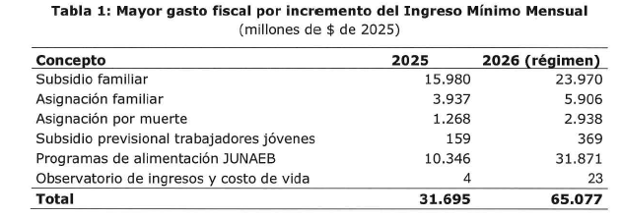

El mayor gasto fiscal que represente la aplicación del presente proyecto de ley en el año 2025 se financiará con cargo a los recursos de la partida presupuestaria del Tesoro Público. Para los años siguientes, los recursos serán provistos en las respectivas Leyes de Presupuestos del Sector Público.

**III. Fuentes de Información**

• Mensaje de S.E. el Presidente de la República, con el que inicia un Proyecto de ley que reajusta el monto del ingreso mínimo mensual, así como la asignación familiar y maternal, y el subsidio familiar.

• Ley de Presupuestos del Sector Público, año 2025.”.

Luego, se presentó el Informe Financiero **N° 124**, **complementario**, de 13 de mayo de 2025, elaborado por la Dirección de Presupuestos del Ministerio de Hacienda, que señala de modo textual lo siguiente:

“**I. Antecedentes**

El presente Informe Financiero entrega un marco de gasto para el subsidio temporal para el pago del ingreso mínimo mensual para los empleadores, el que podrá ser establecido por el Ministerio de Hacienda, cuando el porcentaje que represente el diferencial entre el monto a pagar por concepto de ingreso mínimo a partir de enero 2026 y el monto del salario mínimo para el mes de enero de 2025, exceda la inflación acumulada durante el año 2025.

**II. Efecto sobre el Presupuesto Fiscal**

Tomando en consideración el universo de trabajadores de micro, pequeñas y medianas empresas con remuneraciones en la vecindad del salario mínimo y que el subsidio se pagaría por un máximo de cuatro meses respecto de la diferencia entre el ingreso mínimo a partir de enero 2026 y el monto del salario mínimo de enero de 2025 ajustado por la inflación acumulada esperada de 2025, el costo de esta medida no excederá los $10.000 millones.

Con todo, el monto final eventual dependerá de las normas que se fijen mediante resolución para el establecimiento de su monto, y para el mecanismo de otorgamiento y pago.

**III. Fuentes de Información**

• Mensaje de S.E. el Presidente de la República, con el que inicia un Proyecto de ley que reajusta el monto del ingreso mínimo mensual, la asignación familiar y maternal, el subsidio único familiar y modifica otras leyes que indica

• Ley de Presupuestos del Sector Público, año 2025.

• Informe de Finanzas Públicas 1er Trimestre 2025.”.

Se deja constancia de los precedentes informes financieros, en cumplimiento de lo dispuesto por el artículo 17, inciso segundo, de la ley orgánica constitucional del Congreso Nacional.

- - -

**MODIFICACIONES**

En conformidad con los acuerdos adoptados precedentemente, la Comisión tiene el honor de proponer las siguientes modificaciones al proyecto de ley aprobado por la Cámara de Diputados:

**ARTÍCULO 7**

**o o o o o**

Ha agregado un inciso segundo, nuevo, del siguiente tenor:

“Asimismo, dentro del plazo de ocho meses contado desde la publicación de la presente ley, el Ministerio de Hacienda, en conjunto con el Ministerio del Trabajo y Previsión Social, deberá presentar a las Comisiones de Hacienda y de Trabajo y Previsión Social de la Cámara de Diputadas y Diputados y del Senado un análisis del impacto de los incrementos del ingreso mínimo en el empleo formal, la informalidad laboral y la estructura salarial nacional.”.

**o o o o o**

**ARTÍCULO 12**

Lo ha suprimido.

**ARTÍCULO 13**

Ha pasado a ser artículo 12, sin enmiendas.

**ARTÍCULOS TRANSITORIOS**

**ARTÍCULO PRIMERO**

Lo ha eliminado.

**ARTÍCULO SEGUNDO**

Ha pasado a ser artículo primero, reemplazándose el guarismo “13” por “12”.

**ARTÍCULO TERCERO**

Ha pasado a ser artículo segundo, sin enmiendas.

**(Enmienda al artículo 7 aprobada por unanimidad 5x0. Supresión del artículo 12 en virtud de votación separada 3x2 numeral 1 y 3x1x1 abstención numerales 2 y 3. Artículo primero transitorio eliminado como consecuencia supresión artículo 12)**

- - -

**TEXTO DEL PROYECTO**

PROYECTO DE LEY:

“TÍTULO I.

REAJUSTA EL MONTO DEL INGRESO MÍNIMO MENSUAL, LA ASIGNACIÓN FAMILIAR Y MATERNAL Y EL SUBSIDIO ÚNICO FAMILIAR.

Artículo 1.- A contar del 1 de mayo de 2025, elévase a $529.000 el ingreso mínimo mensual para los trabajadores y las trabajadoras mayores de 18 años de edad y hasta de 65 años de edad.

A partir del 1 de enero de 2026, el ingreso mínimo mensual para los trabajadores referidos ascenderá a $539.000.

Artículo 2.- A contar del 1 de mayo de 2025, elévase a $394.622 el ingreso mínimo mensual para los trabajadores y las trabajadoras menores de 18 y mayores de 65 años.

A partir del 1 de enero de 2026, el ingreso mínimo mensual para los trabajadores referidos ascenderá a $402.082

Artículo 3.- A contar del 1 de mayo de 2025, elévase a $340.988 el ingreso mínimo mensual para efectos no remuneracionales.

A partir del 1 de enero de 2026, el ingreso mínimo referido ascenderá a $347.434

Artículo 4.- Introdúcense las siguientes modificaciones en el inciso primero del artículo 1 de la ley N° 18.987, que Incrementa asignaciones, subsidio y pensiones que indica:

1. Sustitúyese en su encabezado el guarismo “2023” por “2025”.

2. Sustitúyese en su letra a) los guarismos “21.243” por “22.007” y “586.227 por “620.251”.

3. Reemplázase en su letra b) los guarismos “13.036” por “13.505”, “586.227” por “620.251” y “856.247” por “905.941”.

4. Sustitúyese en su letra c) los guarismos “4.119” por “4.267”, “856.247” por “905.941” y “1.335.450” por “1.412.957”.

5. Reemplázase en su letra d) el guarismo “1.335.450” por “1.412.957”.

Artículo 5.- A partir del 1 de enero de 2026, los tramos de los ingresos mensuales establecidos en el artículo 1 de la ley N°18.987 se elevarán en la misma proporción en que se aumente el monto del ingreso mínimo mensual, de conformidad a lo dispuesto en el artículo 1 de la presente ley.

Para estos efectos, a más tardar el 15 de noviembre de 2025 deberá dictarse un decreto supremo por intermedio del Ministerio de Hacienda, suscrito por el Ministro o la Ministra del Trabajo y Previsión Social, que establezca el valor resultante del cálculo señalado en el inciso anterior.

Artículo 6.- Sustitúyese, en el inciso segundo del artículo 1 de la ley N° 18.020, que Establece el subsidio familiar para personas de escasos recursos y modifica normas que indica, el guarismo “2023” por “2025” y “21.243” por “22.007”.

Artículo 7.- A más tardar en el mes de abril de 2026, el Presidente de la República deberá enviar al Congreso Nacional un proyecto de ley que proponga un nuevo reajuste al monto del ingreso mínimo mensual, así como de la asignación familiar y maternal, y del subsidio familiar con el objeto de que comience a regir a contar del día 1 de mayo de 2026, y consultará para su elaboración las sugerencias del Consejo Superior Laboral.

**Asimismo, dentro del plazo de ocho meses contado desde la publicación de la presente ley, el Ministerio de Hacienda, en conjunto con el Ministerio del Trabajo y Previsión Social, deberá presentar a las Comisiones de Hacienda y de Trabajo y Previsión Social de la Cámara de Diputadas y Diputados y del Senado un análisis del impacto de los incrementos del ingreso mínimo en el empleo formal, la informalidad laboral y la estructura salarial nacional.**

TÍTULO II

OTRAS DISPOSICIONES

Artículo 8.- Habilítase al Ministerio de Hacienda a establecer, mediante resolución, un subsidio temporal para el pago del ingreso mínimo mensual contemplado en esta ley (en adelante también "el subsidio") a partir de enero de 2026, para el caso que el porcentaje que represente el diferencial entre el monto a pagar por concepto de ingreso mínimo a partir de dicho mes y el monto del salario mínimo para el mes de enero de 2025, exceda la inflación acumulada durante el año 2025, según lo informado por el Instituto Nacional de Estadísticas en enero de 2026.

El subsidio será de cargo fiscal y serán beneficiarias las personas jurídicas sin fines de lucro; comunidades; y personas naturales y jurídicas, con inclusión de las cooperativas, que hayan informado inicio de actividades en primera categoría ante el Servicio de Impuestos Internos, y que tengan ingresos anuales por ventas y servicios del giro superiores a 0,01 e iguales o inferiores a 100.000 unidades de fomento; todo lo anterior de conformidad a lo que establezca el reglamento.

Con todo, estarán excluidas del subsidio:

1. Las empresas individuales de responsabilidad limitada que tengan un único trabajador o una única trabajadora dependiente que coincida con él o la constituyente de la empresa y las sociedades por acciones que tengan un único trabajador o una única trabajadora dependiente que coincida con alguno de los socios o alguna de las socias de la sociedad.

2. Las personas jurídicas de cualquier tipo que tengan uno o más socios o socias o accionistas que sean, a su vez, personas jurídicas, y que hayan informado inicio de actividades desde el 1 de mayo de 2025.

3. Quienes, al 1 de mayo de 2025 y durante la vigencia del subsidio, desempeñen actividades financieras y de seguros de acuerdo con los códigos de actividad económica del Servicio de Impuestos Internos.

El subsidio deberá ser solicitado por la beneficiaria una única vez, sin perjuicio de que se devengará para los meses en que se verifique la condición establecida en el inciso primero, y por un máximo de cuatro meses. La verificación de dicha condición será evaluada por el Ministerio de Hacienda en enero de 2026 y el resultado de esa evaluación será publicado mediante resolución.

La solicitud del subsidio se realizará en una plataforma electrónica dispuesta por el Servicio de Impuestos Internos, el que podrá regular el funcionamiento de ésta y el procedimiento y oportunidad de solicitud mediante una o más resoluciones. Corresponderá al Servicio de Impuestos Internos verificar el cumplimiento de los requisitos para el otorgamiento del subsidio de conformidad a lo que establezca el reglamento y, verificado su cumplimiento, informar a la Tesorería General de la República para que proceda a pagarlo, según el medio de pago por el que haya optado la beneficiaria, entre aquellos disponibles.

En el caso de que la solicitud de otorgamiento del subsidio sea rechazada o sea otorgada por un monto inferior al solicitado, la beneficiaria podrá reclamar de forma fundada ante el Servicio de Impuestos Internos, el que resolverá sobre la base de los antecedentes que proporcione la reclamante y los que obren en poder del Servicio, en la forma que establece el artículo 123 bis del Código Tributario. El procedimiento al que alude el presente artículo deberá efectuarse preferentemente por vía electrónica y de manera expedita. En caso de que el reclamo no sea fundado, podrá ser rechazado sin más trámite.

En ningún caso podrá la beneficiaria del subsidio poner término al contrato de trabajo de un trabajador o de una trabajadora dependiente y suscribir uno nuevo, ya sea con el mismo trabajador dependiente o uno distinto o con la misma trabajadora dependiente o una distinta, en el que se pacte una remuneración inferior de la que éste o ésta recibía, con el objeto de obtener el subsidio. Asimismo, no podrá modificar los contratos de trabajo de sus trabajadores o trabajadoras dependientes para reducir la remuneración con el objeto de obtener el subsidio, ni podrá reducir dichas remuneraciones como consecuencia de la obtención del presente subsidio. La beneficiaria que incurra en las conductas anteriores, a contar del 1 de mayo de 2025, no podrá recibir el subsidio y las cláusulas de los contratos de trabajo se tendrán por no escritas para efectos de este subsidio. Sin perjuicio de lo anterior, será sancionada en conformidad a lo dispuesto en el artículo 506 del Código del Trabajo, por cada trabajador o trabajadora dependiente. La fiscalización del cumplimiento de lo dispuesto en este inciso y su sanción corresponderá a la Dirección del Trabajo.

La beneficiaria a quien se le haya otorgado el subsidio mediante simulación, falseando datos o antecedentes, sin cumplir con los requisitos legales, o por un monto mayor al que le corresponda, deberá reintegrar todo o parte del subsidio, según corresponda, en la forma y plazo que determine el Servicio de Impuestos Internos mediante resolución. En todo caso, podrá reintegrar dichos montos en el proceso de declaración anual de impuesto a la renta siguiente a dicha obtención, conforme al artículo 65 de la ley sobre Impuesto a la Renta, contenida en el artículo 1, del decreto ley N°824, de 1974. Para estos efectos se aplicarán las normas sobre reajustabilidad e intereses establecidas en el artículo 53 del Código Tributario y la sanción que contempla el numeral 11 del artículo 97 del mismo Código, de acuerdo al procedimiento establecido en su Título III, en el caso de que se haya obtenido un beneficio indebido por causa imputable a la beneficiaria. Con todo, no serán sancionados quienes restituyan el beneficio. El Servicio de Impuestos Internos regulará mediante resolución lo dispuesto en este inciso.

El subsidio no estará afecto a impuesto alguno, no se sujetará a ninguna retención de carácter administrativa o judicial, no será compensado por la Tesorería General de la República conforme a lo dispuesto en el artículo 6 del decreto con fuerza de ley Nº 1, de 1994, del Ministerio de Hacienda, que fija el texto refundido, coordinado, sistematizado y actualizado del Estatuto Orgánico del Servicio de Tesorerías. Tampoco le serán aplicables los descuentos a que se refiere el artículo 3 del decreto con fuerza de ley Nº 707, de 1982, del Ministerio de Justicia, que fija el texto refundido, coordinado y sistematizado de la ley sobre Cuentas Corrientes Bancarias y Cheques, ni serán embargables.

Un reglamento dictado por intermedio del Ministerio de Hacienda y suscrito también por la Ministra o el Ministro de Economía, Fomento y Turismo, y por la Ministra o el Ministro del Trabajo y Previsión Social, establecerá las normas necesarias para el establecimiento, otorgamiento y pago de este subsidio, las que incluirán su monto y/o fórmula de cálculo, que se podrá determinar en función del diferencial resultante del cálculo establecido en los incisos primero y cuarto; del tipo de beneficiaria a que refiere el inciso segundo; de la cantidad de personas trabajadoras dependientes; del tamaño de la beneficiaria de acuerdo a la clasificación de micro, pequeña y mediana empresa contemplada en el artículo segundo de la ley N° 20.416; y en atención a los ingresos anuales por ventas y servicios del giro que determine el Servicio de Impuestos Internos en aplicación del artículo 9, entre otras consideraciones. Asimismo, el reglamento establecerá la forma de contabilizar los ingresos anuales a que refiere el inciso segundo; la o las fechas en que las beneficiarias deberán haber iniciado actividades para acceder al subsidio; los criterios para definir las personas trabajadoras dependientes que se considerarán para el cálculo del subsidio correspondiente; y los medios y plazos para el pago; entre otras materias.

Artículo 9.- Otórganse al Servicio de Impuestos Internos las atribuciones y facultades para la habilitación de una plataforma para solicitar el otorgamiento del subsidio que se establezca en virtud del artículo 8, para la verificación de su procedencia y las demás funciones que sean necesarias para su aplicación. Para estos efectos, el Servicio de Impuestos Internos utilizará la información administrativa que se encuentre a su disposición y la información que reciba de otros organismos, en conformidad a lo establecido en este artículo, ya sea que se utilice directamente o que se infiera de ella la información necesaria para verificar el cumplimiento de los requisitos establecidos en este Título.

El Servicio de Impuestos Internos, conforme a las normas del Código Tributario, podrá realizar notificaciones y comunicaciones, interpretar e impartir instrucciones, emitir resoluciones, hacer efectivo lo señalado en el artículo 7 de dicho Código y demás actuaciones que sean pertinentes para verificar el cumplimiento de los requisitos establecidos en este Título, otorgar y determinar el subsidio, de conformidad a lo establecido en el reglamento y en la resolución que establezca el subsidio, referidos en el artículo 8.

El Servicio de Impuestos Internos podrá ejercer la facultad establecida en el numeral ii del inciso primero del artículo 33 del Código Tributario y aplicar al efecto el procedimiento contemplado en el inciso segundo de dicho artículo, sin que sean aplicables las menciones contempladas en sus literales a) a d).

El Servicio de Impuestos Internos estará facultado para suspender o denegar el pago del subsidio establecido en virtud del artículo 8 en situaciones excepcionales en que existan antecedentes fundados de que la persona beneficiaria no cumple con los requisitos para acceder a éste, en tanto no se realicen las verificaciones correspondientes. El Servicio de Impuestos Internos, mediante resolución, podrá impartir instrucciones sobre la forma, plazo y calificación de los antecedentes fundados de incumplimiento señalados en este inciso.

Para efectos de verificar la procedencia del subsidio establecido en virtud del artículo 8, el Servicio de Impuestos Internos estará facultado para requerir a la Administradora de Fondos de Cesantía la información contenida en la base de datos de los trabajadores y las trabajadoras sujetos al seguro de cesantía, establecida en el artículo 34 de la ley N° 19.728. Asimismo, el Servicio de Impuestos Internos podrá solicitar la información que fuere necesaria para los fines de la presente ley a la Superintendencia de Pensiones, a la Superintendencia de Seguridad Social y a la Dirección del Trabajo.

Los órganos señalados en este artículo a quienes el Servicio de Impuestos Internos les requiera información estarán obligados a proporcionarla. Con todo, este requerimiento deberá estar asociado estrictamente al cumplimiento de los fines de la presente ley.

Al personal del Servicio de Impuestos Internos le será aplicable lo dispuesto en el inciso quinto del artículo 56 de la ley N° 20.255, que establece reforma previsional, en el cumplimiento de las labores que le encomienda el presente artículo.

Artículo 10.- Facúltase a la Tesorería General de la República para compensar y retener cualquier pago o devolución y realizar las acciones de cobranza judicial y extrajudicial que sean procedentes para obtener la devolución de cualquier monto del subsidio que se establezca en virtud del artículo 8, obtenido por la beneficiaria sin cumplir con los requisitos legales o reglamentarios, o por un monto mayor al que le corresponda, según lo determine el Servicio de Impuestos Internos.

Las acciones de cobranza que ejerza la Tesorería General de la República, por sí o a través de terceros, se someterán a las reglas generales del Título V del Libro Tercero del Código Tributario. Para estos efectos, constituyen título ejecutivo, por el solo ministerio de la ley, las nóminas de beneficiarias en mora, emitidas bajo la firma del Tesorero Regional o Provincial que corresponda. El Tesorero General de la República determinará por medio de instrucciones internas la forma en que deben prepararse las nóminas de beneficiarias en mora, como asimismo todas las actuaciones o diligencias administrativas que deban llevarse a efecto por la Tesorería General de la República.

Asimismo, para efectos de la cobranza, la Tesorería General de la República estará facultada para otorgar facilidades y suscribir convenios de pago con las beneficiarias, por sí o a través de terceros. También podrá condonar total o parcialmente los intereses y sanciones por la mora en el pago, mediante normas o criterios de general aplicación.

Artículo 11.- Las micro, pequeñas y medianas empresas que reciban el subsidio que se establezca en virtud del artículo 8 serán incorporadas en el Registro Nacional de Mipymes, creado por la ley N° 21.354, que Otorga bonos de cargo fiscal a las micro y pequeñas empresas, por la crisis generada por la enfermedad Covid-19. Para ello, el Servicio de Impuestos Internos enviará al Ministerio de Economía, Fomento y Turismo la información señalada en el artículo 3 del decreto N° 66, de 2022, de dicho Ministerio, respecto de todas las beneficiarias del subsidio, con una periodicidad trimestral.

Asimismo, para los efectos de esta ley, no será aplicable lo dispuesto en el inciso cuarto del artículo 14 de la ley N° 21.354, en lo relativo al requisito de incorporación al Registro Nacional de Mipymes para acceder a beneficios estatales.

TÍTULO III

MODIFICACIONES A OTRAS LEYES

Artículo **12.-** Incorpórase, en el artículo 5° de la ley N° 19.030, que crea el Fondo de Estabilización de Precios del Petróleo, el siguiente inciso final, nuevo:

“Facúltase al Ministro de Hacienda para incrementar, mediante uno o más decretos expedidos bajo la fórmula “Por orden del Presidente de la República”, el Fondo en hasta 25 millones de dólares de los Estados Unidos de América, mediante una o más transferencias de recursos disponibles en activos financieros del Tesoro Público. Dicha facultad podrá ser ejercida hasta el 31 de diciembre del año 2025.”.

ARTICULOS TRANSITORIOS

Artículo **primero.-** Respecto a las modificaciones introducidas por el artículo **12**, entre la fecha de entrada en vigencia y hasta el 31 de diciembre del año 2025, no será aplicable lo establecido en el inciso séptimo del artículo 2° de la ley N° 19.030, que crea el Fondo de Estabilización de Precios del Petróleo. En consecuencia, no regirán en este período los límites allí establecidos para los precios de referencia intermedio calculados de conformidad a ese artículo.

Artículo **segundo.-** El mayor gasto que represente la aplicación de las disposiciones contenidas en esta ley en el año 2025 se financiará con cargo a los recursos del Tesoro Público. En los años siguientes se estará a lo que considere la Ley de Presupuestos del Sector Público respectiva.”.

- - -

**ACORDADO**

Acordado en sesiones celebradas el día 27 de mayo de 2025, con asistencia de los Honorables Senadores señores Luciano Cruz-Coke Carvallo, José García Ruminot (Presidente), José Miguel Insulza Salinas, Ricardo Lagos Weber y Gustavo Sanhueza Dueñas, y el día 28 de mayo 2025, con asistencia de los Honorables Senadores señora Ximena Rincón González, y señores Juan Antonio Coloma Correa, Rodrigo Galilea Vial, José Miguel Insulza Salinas y Ricardo Lagos Weber.

Sala de la Comisión, a 28 de mayo de 2025.

**RESUMEN EJECUTIVO**

**INFORME DE LA COMISIÓN DE HACIENDA**, **RECAÍDO EN EL PROYECTO DE LEY, EN SEGUNDO TRÁMITE CONSTITUCIONAL, QUE** **reajusta el monto del ingreso mínimo mensual, la asignación familiar y maternal, el subsidio único familiar, y modifica otras leyes que indica. (BOLETÍN Nº 17.508-05).**

_______________________________________________________________

**I. OBJETIVOS DEL PROYECTO PROPUESTO POR LA COMISIÓN:** Reajustar el monto del ingreso mínimo mensual, así como de la asignación familiar y maternal y del subsidio familiar. Asimismo, establecer un subsidio temporal de carácter mensual a los empleadores, para el caso en que la variación en el monto del salario mínimo, a partir de enero de 2026, sea superior a la inflación efectiva del año 2025.

Incrementar los recursos del Fondo de Estabilización de Precios del Petróleo (FEPP) a fin de estabilizar el precio del kerosene doméstico.

**II. ACUERDOS:**

Aprobado en general por unanimidad (5x0).

En particular:

Artículo 7 aprobado por unanimidad con enmiendas (5x0)

Artículo 12, número 1: Rechazado por mayoría (2x3)

Artículo 12, números 2 y 3: Rechazados por mayoría (1x3x1abstención)

Artículo primero transitorio: Rechazado por mayoría (1x3x1 abstención)

**III. ESTRUCTURA DEL PROYECTO APROBADO POR LA COMISIÓN:** consta de 12 artículos permanentes y de 2 artículos transitorios.

**IV. NORMAS DE QUÓRUM ESPECIAL:** No tiene.

**V. URGENCIA:** “Discusión inmediata”.

**VI. ORIGEN E INICIATIVA:** Cámara de Diputados. Mensaje de Su Excelencia el señor Presidente de la República.

**VII TRÁMITE CONSTITUCIONAL:** segundo.

**VIII. INICIO TRAMITACIÓN EN EL SENADO:** 14 de mayo de 2025.

**IX. TRÁMITE REGLAMENTARIO:** informe de la Comisión de Hacienda.

**X. LEYES QUE SE MODIFICAN O QUE SE RELACIONAN CON LA MATERIA:**

1. Ley N° 21.685, que reajusta los valores del Subsidio Único Familiar y la Asignación Familiar, otorga un aporte pagado a través del Bolsillo Familiar Electrónico por los meses de invierno de 2024, e inyecta recursos al Fondo de Estabilización de Precios del Petróleo.

2. Ley N° 21.578, que reajusta el monto del ingreso mínimo mensual aumenta el universo de beneficiarios y beneficiarias de la Asignación Familiar y Maternal, y extiende el Ingreso Mínimo Garantizado y el Subsidio Temporal a las micro, pequeñas y medianas empresas en la forma que indica.

3. Ley N° 21.452, que modifica la ley N° 19.030, que crea el Fondo de Estabilización de Precios del Petróleo, con el objeto de incrementar sus recursos.

4. Ley N° 21.354, que otorga bonos de cargo fiscal para apoyar a las micro y pequeñas empresas, por la crisis generada por la enfermedad Covid-19.

5. Ley N° 20.940, que moderniza el sistema de relaciones laborales.

6. Ley N° 20.416, que fija normas especiales para las empresas de menor tamaño.

7. Ley N° 20.255, que establece reforma previsional.

8. Ley N° 19.728, que establece un seguro de desempleo.

9. Ley N° 19.030, que crea el Fondo de Estabilización de Precios del Petróleo.

10. Ley N° 18.020, que establece Subsidio Familiar para personas de escasos recursos y modifica normas que indica.

11. Decreto ley N° 830, de 1974, Código Tributario.

12. Decreto ley N° 824, de 1974, que aprueba texto que indica de la Ley sobre Impuesto a la Renta.

13. Decreto con fuerza de ley N° 1, de 1994, del Ministerio de Hacienda, que fija el texto refundido, coordinado, sistematizado y actualizado del Estatuto Orgánico del Servicio de Tesorerías.

14. Decreto con fuerza de ley N° 707, de 1982, del Ministerio de Justicia, que fija el texto refundido, coordinado y sistematizado de la Ley sobre Cuentas Corrientes Bancarias y Cheques.

Valparaíso, a 28 de mayo de 2025.



1. A continuación, figura el link de cada una de las sesiones, transmitidas por TV Senado, que la Comisión dedicó al estudio del proyecto:

   27 de mayo de 2025:

   <https://tv.senado.cl/tvsenado/comisiones/permanentes/hacienda/comision-de-hacienda/2025-05-27/063904.html>

   28 de mayo de 2025:

   <https://tv.senado.cl/tvsenado/comisiones/permanentes/hacienda/comision-de-hacienda/2025-05-28/065435.html>
2. Según Estadisticas OECD la cobertura de negociación colectiva para Chile es significativamente menor que para el promedio OECD (20.4% vs 32.1%). Ultimo dato comparable 2018